GUSTAVO DE MELO NASCIMENTO
RA 239679

Previsão multirresolução de irradiância global horizontal
em localidades associadas à fabricação de veículos elétricos
Avaliação comparativa de Transformer, Informer e LSTM

Link do vídeo: __________________________________

CAMPINAS
2026

Previsão multirresolução de irradiância global horizontal
em localidades associadas à fabricação de veículos elétricos
Avaliação comparativa de Transformer, Informer e LSTM

Trabalho apresentado como requisito para conclusão do curso de ENGENHARIA ELÉTRICA da Universidade Estadual de Campinas, no âmbito da disciplina EA019, orientado pelo Prof. Dr. Gustavo Fraidenraich.

Aluno: Gustavo de Melo Nascimento
RA: 239679
Curso: Engenharia Elétrica (41)
Disciplina: EA019
Semestre: 2º semestre de 2026
Professor orientador: Gustavo Fraidenraich
Coorientador: Thales Wulfert Cabral

CAMPINAS
2026

Dedico este trabalho a todos que contribuíram para a minha formação e incentivaram minha trajetória de aprendizado.

Agradecimentos
Agradeço ao Prof. Dr. Gustavo Fraidenraich, pela orientação, e ao coorientador Thales Wulfert Cabral, pelas contribuições ao desenvolvimento deste trabalho.
Agradeço também aos professores e colegas da Faculdade de Engenharia Elétrica e de Computação da Universidade Estadual de Campinas que fizeram parte da minha formação acadêmica.

SUMÁRIO
1 INTRODUÇÃO 7
1.1 Questões de pesquisa 7
2 OBJETIVOS 8
2.1 Objetivo geral 8
2.2 Objetivos específicos 8
2.3 Delimitação do estudo 8
3 METODOLOGIA 9
3.1 Dados utilizados 9
3.2 Resoluções temporais da GHI 10
3.3 Tarefas e janelas temporais 11
3.4 Separação cronológica e comparação pareada 12
3.5 Normalização e condições de entrada 13
3.6 Treinamento, seleção e refit 15
3.7 Análise dos dados e métricas 15
4 DESENVOLVIMENTO 17
4.1 Fundamentos físicos da GHI 17
4.2 LSTM e memória temporal 17
4.3 Transformer e atenção 17
4.4 Informer e atenção esparsa 18
4.5 Trabalhos relacionados e posicionamento 19
5 RESULTADOS 21
5.1 Desempenho no teste de 2024 21
5.2 Heterogeneidade entre localidades 22
5.3 Comportamento nos horizontes cumulativos 23
5.4 Quantização como análise de pré-processamento 24
5.5 Análise complementar da duração do histórico 26
5.6 Diagnóstico dos registros de treinamento 27
5.7 Discussão integrada e limitações 28
6 CONCLUSÃO 30
7 REFERÊNCIAS BIBLIOGRÁFICAS 31
APÊNDICE A — RESULTADOS POR HORIZONTE NO REGIME ATUAL 32
APÊNDICE B — COMPARAÇÃO DAS QUATRO CONDIÇÕES DE ENTRADA 34
B.1 Atual 34
B.2 Histórico longo 34
B.3 Histórico curto 35
APÊNDICE C — CONFIGURAÇÕES DAS IMPLEMENTAÇÕES 36
C.1 Configurações e parâmetros treináveis 36
C.2 Ambiente das execuções 37

RESUMO
Este trabalho compara o desempenho de Transformer, Informer e LSTM na previsão multirresolução de irradiância global horizontal (GHI). São utilizadas estimativas da National Solar Radiation Database em dez localidades associadas à fabricação de veículos elétricos no Brasil, nos Estados Unidos e no México. O protocolo compreende previsão horária de até 72 horas, diária de até 30 dias e mensal de um e seis passos, sendo a última exploratória. As redes recebem o histórico de GHI e a identidade da localidade, com separação cronológica entre ajuste, validação e teste. A quantização das entradas em 64, 128 e 256 níveis é avaliada como opção de pré-processamento frente ao controle contínuo. Épocas e condição de entrada são selecionadas na validação. O erro absoluto médio (MAE) é calculado por localidade e agregado com pesos iguais.
Nas configurações selecionadas para o teste de 2024, o Transformer apresentou os menores MAEs cumulativos nos horizontes completos horário e diário, de 53,21 e 43,89 W/m². O Informer liderou as tarefas mensais, com 12,73 W/m² em um passo e 13,67 W/m² em seis passos. A ordenação dos três modelos nesses horizontes completos foi a mesma sob entradas contínuas comuns, embora varie entre localidades e horizontes menores. Como análises complementares, as condições quantizadas selecionadas reduziram o MAE em cinco combinações de modelo e tarefa e o elevaram em quatro; nas três restantes, foi escolhido o controle. O histórico longo reduziu o erro do controle em onze das doze comparações pareadas. Os resultados descrevem a precisão preditiva das implementações avaliadas. A transformação quantizada inclui clipping e arredondamento, sem mensuração de compressão, aceleração computacional ou produção fotovoltaica.
Palavras-chave: irradiância global horizontal; previsão multirresolução; comparação de modelos; Transformer; Informer; LSTM.

1 INTRODUÇÃO
A previsão do recurso solar auxilia o planejamento de sistemas fotovoltaicos e a operação de sistemas elétricos. Os ciclos astronômicos e as variações de nebulosidade produzem comportamentos distintos nas escalas horária, diária e mensal, tornando o desempenho dependente do horizonte e das informações disponíveis no momento da previsão [1]. Neste trabalho, prevê-se a irradiância global horizontal (GHI), expressa em W/m².
O problema central é comparar o desempenho de Transformer, Informer e LSTM na previsão de GHI em diferentes resoluções e horizontes temporais. O estudo examina a classificação das três implementações por tarefa, localidade e horizonte, sob regras comuns de preparação e avaliação. Consideram-se tanto entradas contínuas comuns às redes quanto as condições de entrada selecionadas para cada modelo na validação, distinguindo essas duas comparações.
O recorte reúne três mecanismos de representação temporal: memória recorrente na LSTM, atenção completa no Transformer e atenção esparsa no Informer [2,3,4]. A comparação utiliza regras comuns de preparação e avaliação, sem pressupor uma arquitetura superior em todas as tarefas. As redes compartilham parâmetros entre as dez localidades e incorporam sua identidade por um embedding, vetor aprendido durante o treinamento. Essa organização caracteriza uma modelagem global, avaliada nas mesmas localidades incluídas no ajuste [5].
As séries provêm da National Solar Radiation Database (NSRDB), que fornece estimativas do recurso solar por modelagem e sensoriamento remoto [6,7]. As coordenadas de instalações associadas à fabricação de veículos elétricos definem as células geográficas consultadas. Esse contexto motiva a aplicação, mas o objeto avaliado é a GHI; geração fotovoltaica, carga industrial e ganhos econômicos exigiriam dados adicionais.
A representação das entradas integra a configuração de cada modelo. Como análise de apoio, compara-se o histórico normalizado contínuo com sua reconstrução em 64, 128 ou 256 níveis. Essa quantização introduz uma distorção de representação [8] e permite verificar a sensibilidade dos resultados a uma opção de pré-processamento, sem emular um sensor específico. Apenas o histórico de entrada é discretizado; alvos, pesos e saídas permanecem contínuos. A inferência em aritmética inteira com pesos e ativações quantizados, estudada por Jacob et al. [9], constitui uma aplicação distinta.
A contribuição do TCC é oferecer uma comparação reproduzível das três implementações em quatro tarefas de previsão de GHI, identificando como sua ordenação varia entre escalas temporais, horizontes e localidades. A análise das condições de entrada verifica se a escolha do pré-processamento altera essa comparação; o confronto entre históricos pareados examina o comportamento das redes diante da ampliação dos dados de ajuste. Os resultados são vinculados aos dados, às configurações e às versões de código utilizadas.

1.1 Questões de pesquisa
A questão principal é como Transformer, Informer e LSTM se comparam na previsão de GHI, considerando tarefas temporais, horizontes e localidades. Duas questões auxiliares examinam se a seleção de entradas contínuas ou quantizadas altera o desempenho e a ordenação das redes, e como a ampliação do histórico se relaciona com o erro quando validação e teste são mantidos idênticos. A comparação entre modelos orienta a leitura dos resultados; as análises de pré-processamento e duração do histórico contextualizam as diferenças observadas.

2 OBJETIVOS

2.1 Objetivo geral
Comparar o desempenho de Transformer, Informer e LSTM na previsão de irradiância global horizontal em diferentes resoluções e horizontes temporais, utilizando um protocolo comum de avaliação e separação cronológica dos dados.

2.2 Objetivos específicos
Organizar e caracterizar as séries das dez localidades e as tarefas horária, diária e mensais, distinguindo histórico de entrada, horizonte de saída e número de origens de teste.
Comparar os três modelos por tarefa, horizonte e localidade, distinguindo a avaliação sob entradas contínuas comuns daquela que utiliza a condição de entrada selecionada para cada rede na validação.
Selecionar o número de épocas e a condição de entrada na validação e documentar o novo ajuste anterior ao teste, denominado refit, e a combinação das previsões entre sementes.
Analisar MAE, MSE, RMSE, nRMSE e R², explicitando suas unidades e formas de agregação, com ênfase no macro-MAE cumulativo.
Investigar, como análise complementar, o desempenho dos modelos com históricos longo e curto sob validação e teste pareados, distinguindo esse confronto da avaliação de 2024.
Avaliar a quantização em 64, 128 e 256 níveis como opção de pré-processamento frente ao controle contínuo, verificando sua influência no erro e na comparação entre os modelos, com resultados rastreáveis em tabelas e figuras.

2.3 Delimitação do estudo
As redes recebem somente o histórico de GHI e a identidade da localidade. Não são utilizadas previsões numéricas do tempo, imagens de nuvens, temperatura de módulos, demanda fabril ou geração fotovoltaica. A avaliação é retrospectiva e pressupõe a disponibilidade do histórico, sem simular atrasos de publicação da NSRDB ou custos de aquisição dos dados.
A comparação se concentra na precisão preditiva das três implementações. A quantização é examinada como opção de pré-processamento do histórico: as entradas discretizadas são reconstruídas em float32, os pesos permanecem contínuos e não se medem memória ou tempo de execução. Os resultados descrevem as implementações e os protocolos utilizados; pequenas diferenças médias não demonstram superioridade estatística nem permitem generalizar a classificação a famílias inteiras de modelos.

3 METODOLOGIA

3.1 Dados utilizados
A base reúne dez séries de GHI em coordenadas de referência de instalações industriais nas Américas. A Figura 1 mostra sua distribuição geográfica, e a Tabela 1 informa as coordenadas. A seleção intencional reúne contextos distintos, sem representar uma amostra aleatória de fábricas ou climas. Cada coordenada identifica uma célula da NSRDB, e não um sensor instalado na unidade industrial.
A documentação da API PSM v4 informa resolução espacial nominal de 4 km e registros nativos de 30 minutos, com consultas em intervalos de 30 ou 60 minutos [7]. No projeto, a série horária é formada a partir dos registros de 30 minutos. As médias diárias provêm de uma consulta independente em 60 minutos, e as mensais são médias aritméticas das diárias. Todas conservam a unidade W/m²; contudo, as séries horária e diária não devem ser tratadas como agregações do mesmo conjunto de registros brutos.
Figura 1 — Distribuição geográfica e contexto climático das dez localidades
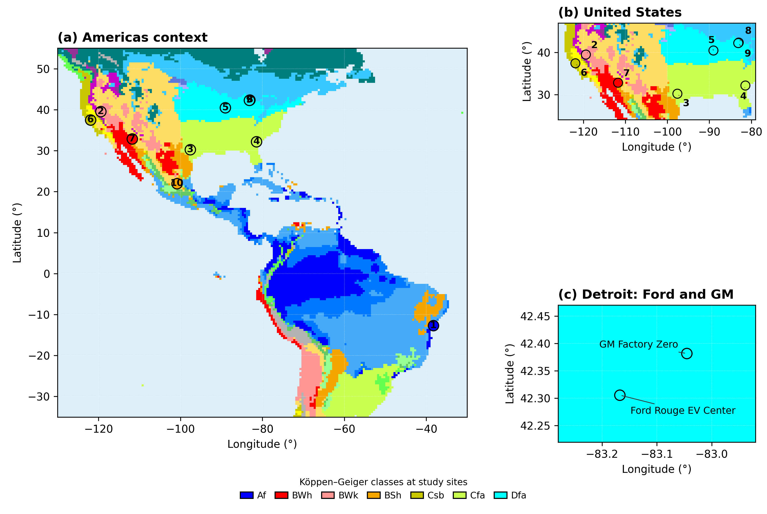
Fonte: elaboração própria.
Tabela 1 — Localidades e coordenadas de referência
Localidade | País | Latitude | Longitude
BYD Camaçari | BR | −12,6734 | −38,2812
Tesla Nevada | EUA | 39,5404 | −119,4391
Tesla Texas | EUA | 30,2219 | −97,6188
Hyundai Georgia | EUA | 32,1605 | −81,4510
Rivian Normal | EUA | 40,5093 | −89,0545
Tesla Fremont | EUA | 37,4927 | −121,9415
Lucid Casa Grande | EUA | 32,8569 | −111,7784
GM Factory Zero | EUA | 42,3815 | −83,0453
Ford Rouge EV Center | EUA | 42,3056 | −83,1676
BMW San Luis Potosí | MX | 21,9683 | −100,8492
Fonte: elaboração própria com dados e registros de execução do projeto (Apêndice C). Coordenadas em graus decimais.
A preparação verifica a coerência temporal e a identidade das localidades. Valores de GHI não finitos ou negativos, datas inválidas, duplicatas e lacunas provocam falha na validação dos dados; registros fora de ordem são reordenados. Não se utiliza preenchimento por interpolação ou inserção de zeros. Cada janela contém apenas observações anteriores à origem da previsão, e todo o vetor de alvos deve pertencer à partição correspondente.
A origem de previsão é o instante em que se emite um vetor de valores futuros. Origens consecutivas podem gerar previsões para os mesmos instantes-alvo, usando históricos diferentes. Por isso, a avaliação preserva cada par de origem e passo previsto: ele representa uma previsão emitida com a informação disponível naquele momento. Essa sobreposição faz o número de previsões superar o de instantes-alvo distintos e introduz dependência entre os erros.

3.2 Resoluções temporais da GHI
A Figura 2 apresenta a GHI de referência de BYD Camaçari em recortes de 2024. A série horária evidencia o ciclo diurno, enquanto as médias diárias e mensais sintetizam a variação em períodos mais longos. Os painéis mantêm a unidade W/m² e ilustram a mudança de estrutura dos dados com a agregação temporal. São perfis da referência utilizada na avaliação, sem previsões dos modelos.
Figura 2 — Perfis de referência da GHI nas resoluções horária, diária e mensal
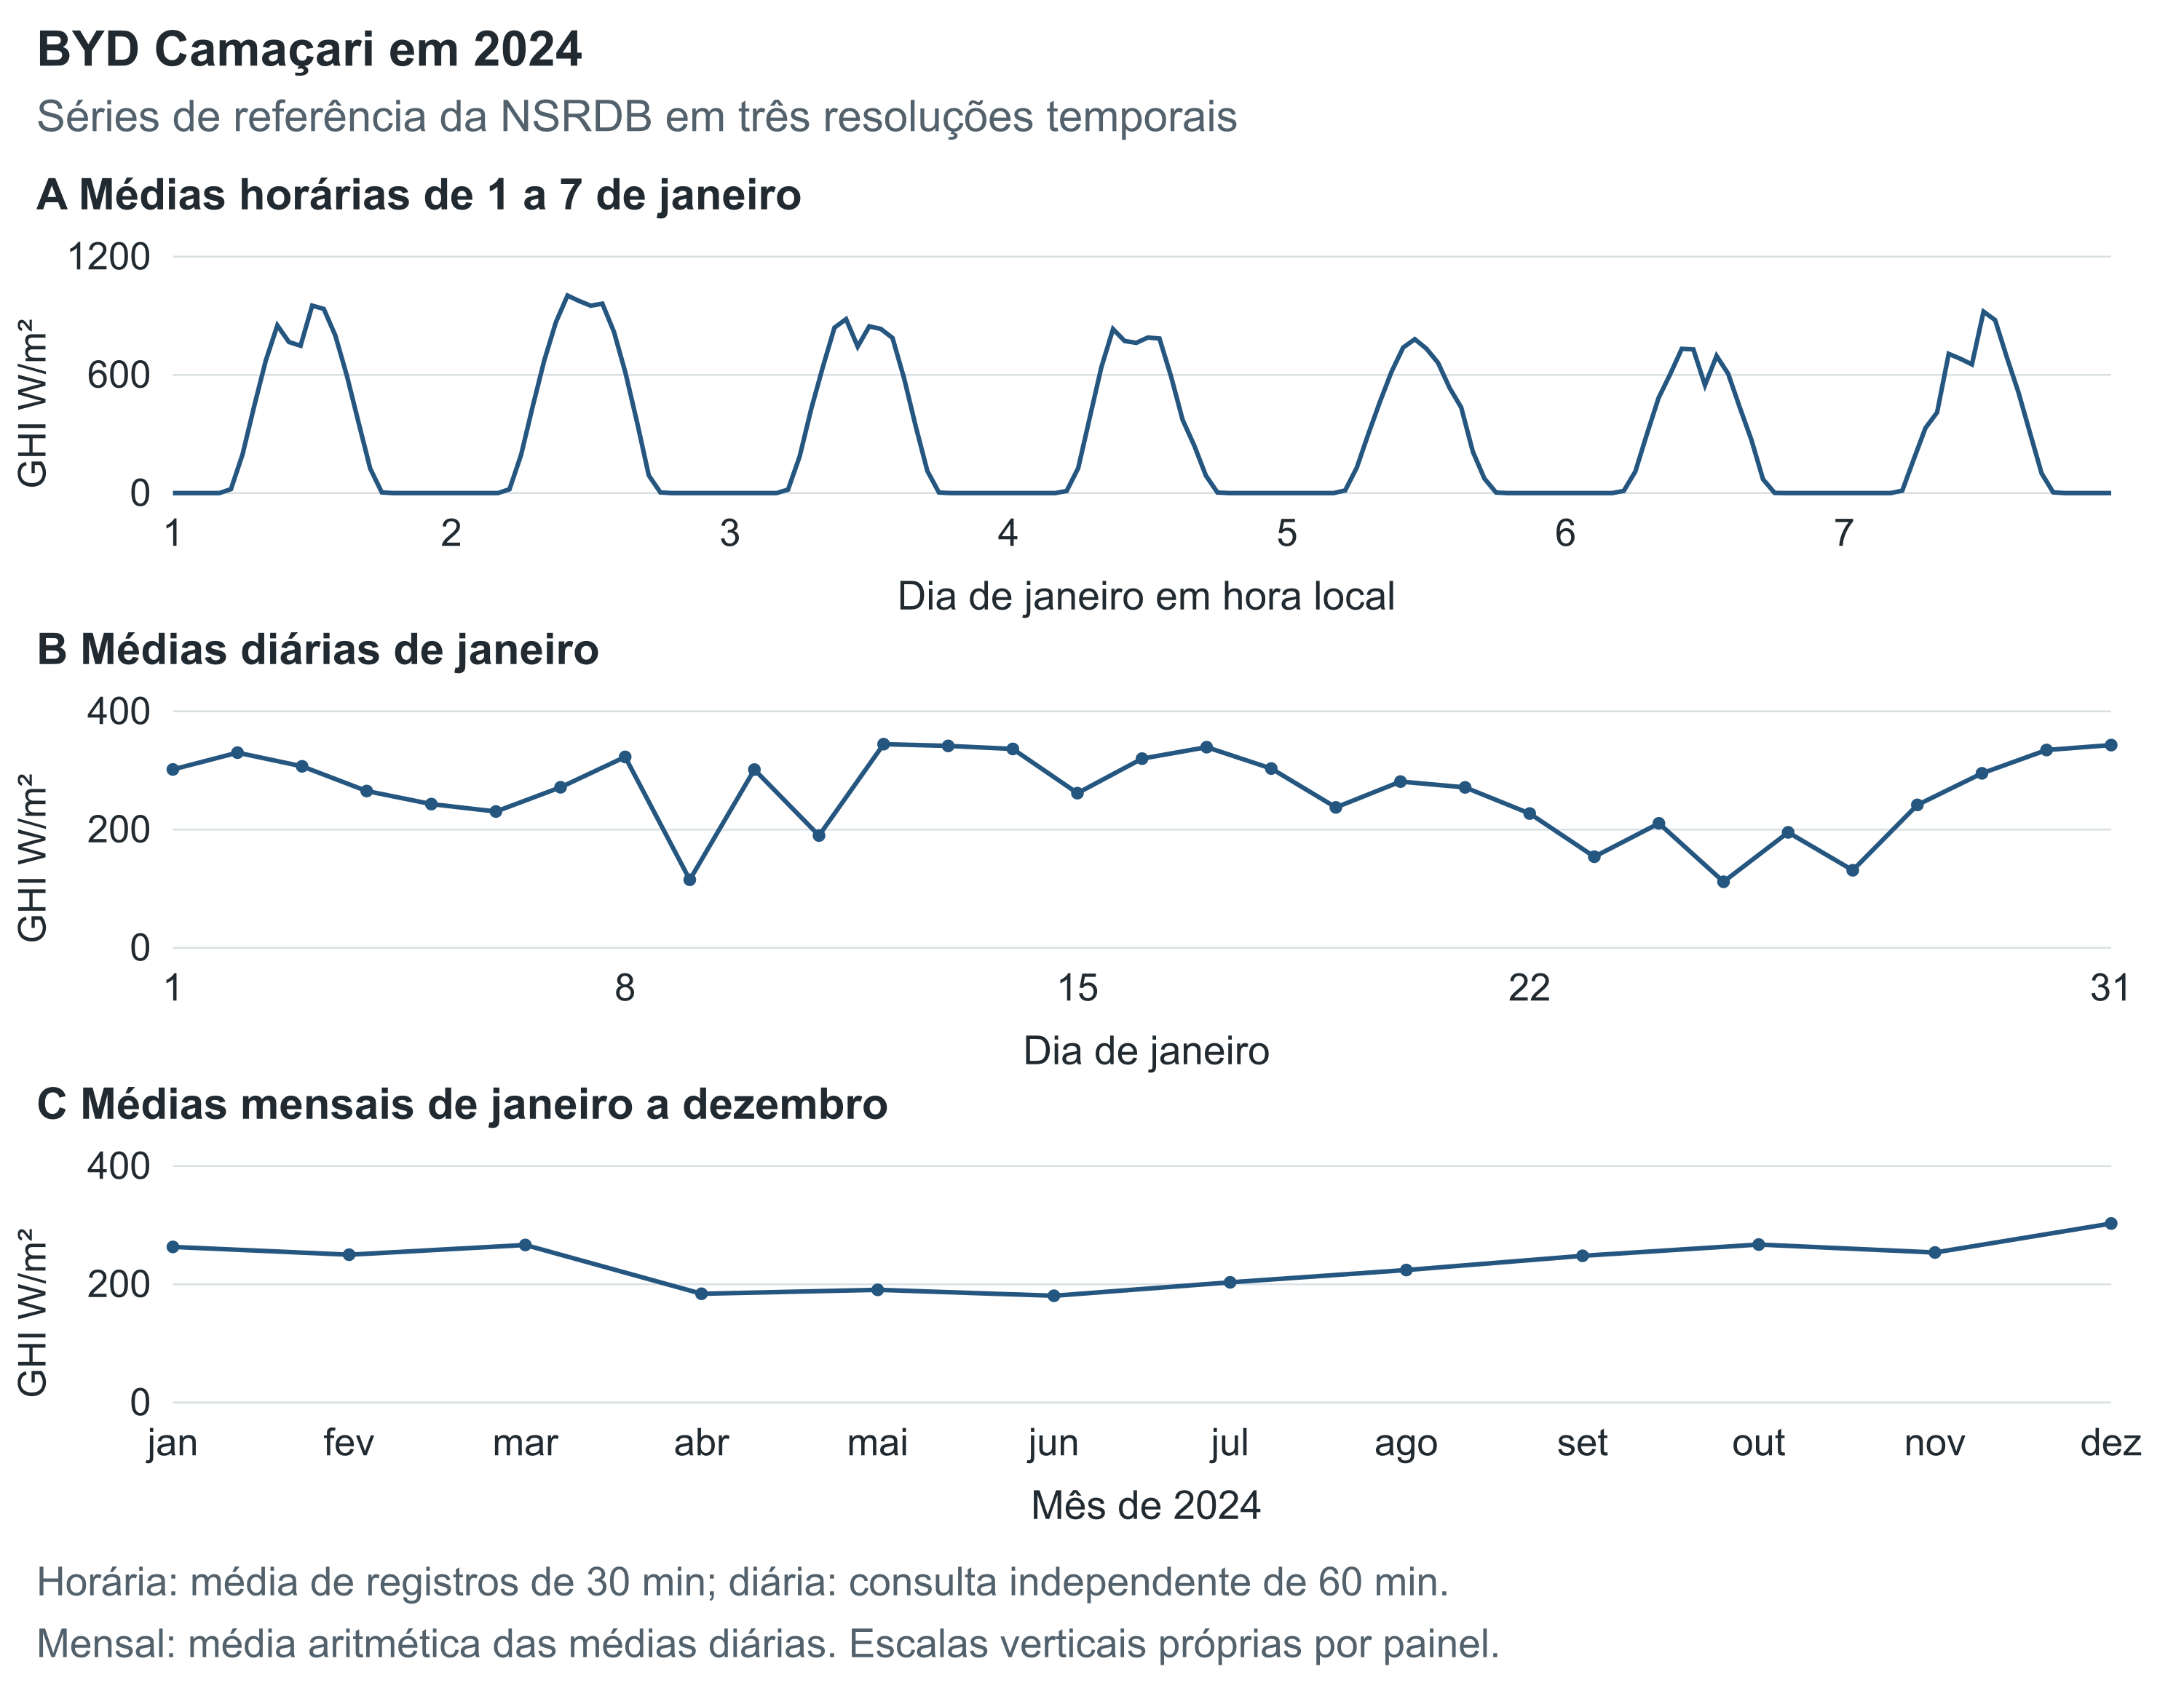
Fonte: elaboração própria. Séries NSRDB de BYD Camaçari. Semana de 1 a 7 de janeiro, médias diárias de janeiro e médias mensais de 2024. Horária e diária provêm de consultas independentes; a mensal é calculada das diárias. Escalas verticais próprias por painel.

3.3 Tarefas e janelas temporais
Na tarefa horária, emite-se um vetor de 72 previsões uma vez por dia, às 00:00 no horário local fixo informado pela NSRDB, sem aplicação de horário de verão. Assim, o horizonte de saída é de 72 horas, mas o espaçamento entre origens consecutivas é de 24 horas.
Tabela 2 — Contextos de entrada e cobertura efetiva de teste
Tarefa | Contexto C | Saída H | Origens 2024 por local | Origens históricas por local
Horária | 336 horas | 72 horas | 363 | 1.368
Diária | 365 dias | 30 dias | 337 | 1.342
Mensal um passo | 12 meses | 1 mês | 12 | 45
Mensal seis passos | 12 meses | 6 meses | 7 | 40
Fonte: elaboração própria com dados e registros de execução do projeto (Apêndice C). As contagens históricas são iguais no longo e no curto pareado. O horizonte mensal de seis passos é exploratório.
A Tabela 2 distingue o contexto observado C, o horizonte de saída H e a cobertura efetiva do teste. O histórico horário corresponde a duas semanas; os contextos diário e mensal abrangem aproximadamente um ciclo anual. As redes produzem o vetor futuro diretamente. Na tarefa mensal de seis passos, as avaliações cumulativas de um, três e seis meses utilizam a mesma rede. A tarefa mensal de um passo utiliza uma rede treinada separadamente.
Os horizontes de avaliação são 24, 48 e 72 horas; 1, 3, 7, 14 e 30 dias; um mês na tarefa mensal curta; e 1, 3 e 6 meses na tarefa exploratória. As métricas apresentadas são cumulativas: o MAE de 72 horas, por exemplo, reúne os passos de 1 a 72 de todas as origens válidas, em vez de considerar somente o erro no último instante.

3.4 Separação cronológica e comparação pareada
O protocolo divide os dados em quatro etapas cronológicas. No treino inicial, a rede aprende com a primeira parte do histórico; a validação orienta a escolha do número de épocas e da condição de entrada. Em seguida, o novo ajuste anterior ao teste, denominado refit, reinicia o treinamento com todo o histórico anterior ao teste, incluindo a validação. O teste avalia as escolhas já fixadas. A Tabela 3 apresenta as datas dos regimes atual, histórico longo e histórico curto pareado, e a Figura 3 reúne o fluxo experimental.
Tabela 3 — Regimes temporais de seleção e avaliação
Regime | Histórico inicial | Validação | Refit antes do teste | Teste
Atual | jan 2019 a dez 2022 | jan a dez 2023 | jan 2019 a dez 2023 | jan a dez 2024
Histórico longo | jan 1998 a mar 2018 | abr 2018 a mar 2019 | jan 1998 a mar 2019 | abr 2019 a dez 2022
Histórico curto pareado | abr 2014 a mar 2018 | abr 2018 a mar 2019 | abr 2014 a mar 2019 | abr 2019 a dez 2022
Fonte: elaboração própria com dados e registros de execução do projeto (Apêndice C).
As janelas respeitam os limites da Tabela 3: é necessário dispor do contexto C antes da primeira origem, e todo o horizonte H deve caber na partição avaliada. No regime atual, 2019 fornece o histórico necessário às primeiras janelas diárias e mensais com alvos em 2020. Durante o teste deslizante, observações já disponíveis podem integrar a entrada de uma previsão posterior, enquanto pesos, escalas e condição de entrada permanecem fixos.
Como análise complementar, os regimes longo e curto pareado avaliam a duração do histórico nos mesmos alvos e datas de validação e teste. A diferença está no início do histórico disponível para ajuste. O regime atual testa 2024, outro período; confrontar diretamente seus erros com os históricos misturaria a duração do treinamento com a mudança do período avaliado.
Na tarefa horária histórica, a cobertura em UTC não contém todo o horizonte local da origem de 29 de dezembro de 2022. Essa origem foi excluída dos dois históricos, resultando em 1.368 origens válidas por localidade, conforme a Tabela 2. O procedimento preserva o pareamento sem preencher a janela incompleta.
Figura 3 — Fluxo experimental em etapas de dados, seleção e avaliação
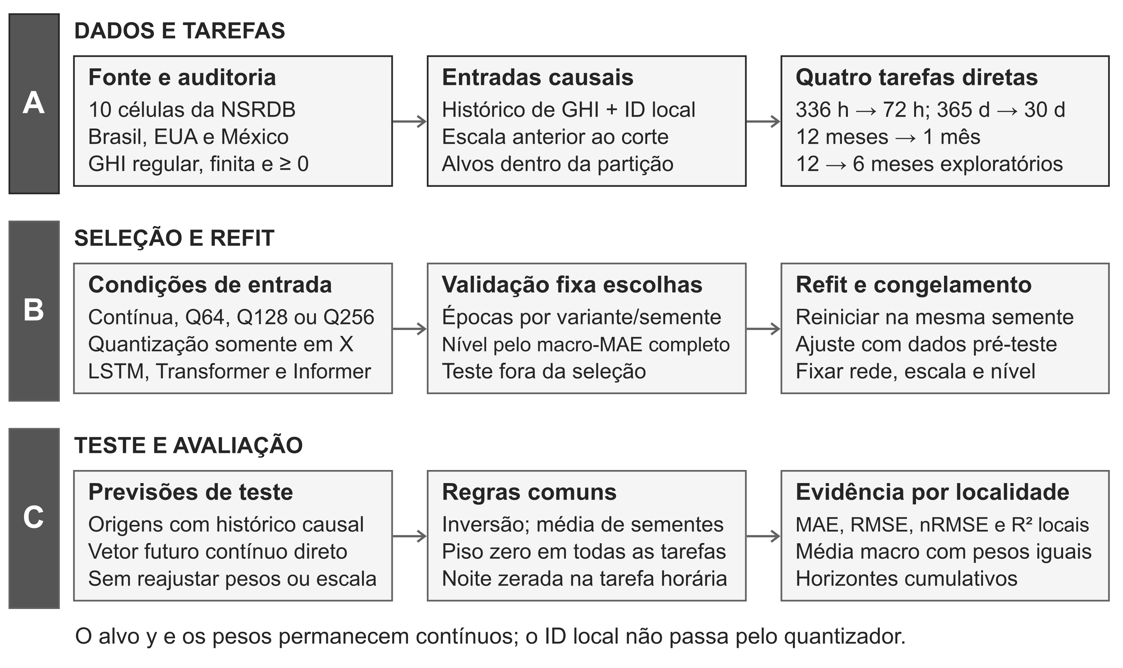
Fonte: elaboração própria.

3.5 Normalização e condições de entrada
A normalização é ajustada separadamente para cada localidade e etapa, usando somente dados anteriores ao respectivo corte. No regime atual, a seleção utiliza dados anteriores a 2023; o refit recalcula a transformação com os dados anteriores a 2024. Nos regimes históricos aplica-se a mesma regra. A Equação 1 transforma x em u, sendo a e b o mínimo e o máximo estimados nesse histórico admissível.
$u = \frac{x - a}{b - a}$ (1)
As variantes quantizadas aplicam a Equação 2 ao histórico X, com N em {64, 128, 256}. Primeiro, a saturação, ou clipping, limita a entrada ao intervalo de zero a um. Em seguida, a função rint arredonda para o inteiro mais próximo, escolhendo o inteiro par em empates exatos. A Figura 4 ilustra a combinação de saturação e discretização.
$Q_{N}(u) = \frac{rint[(N - 1) clip(u, 0, 1)]}{N - 1}$ (2)
Tabela 4 — Condições de entrada e resolução nominal
Condição | Níveis | Passo normalizado | Erro máximo de arredondamento
Controle | Contínuo | Não se aplica | Não se aplica
Q64 | 64 | 0,015873 | 0,007937
Q128 | 128 | 0,007874 | 0,003937
Q256 | 256 | 0,003922 | 0,001961
Fonte: elaboração própria com dados e registros de execução do projeto (Apêndice C). O limite vale somente para entradas já contidas em [0,1], antes da conversão float32. Não limita o erro de previsão.
O alvo y também é normalizado, mas não é quantizado. Pesos e saídas permanecem contínuos, e o identificador de localidade não passa pelo quantizador de GHI. Os valores projetados nos níveis são reconstruídos em float32. Embora 64, 128 e 256 símbolos admitam codificações nominais de 6, 7 e 8 bits, o experimento não implementa nem mede essa redução de armazenamento [8,9].
O controle contínuo não aplica clipping. Consequentemente, os contrastes com as variantes quantizadas refletem a combinação de arredondamento e saturação das entradas fora da faixa de ajuste. Um controle adicional com apenas clipping seria necessário para separar os dois efeitos. O limite da Tabela 4 caracteriza somente o arredondamento da entrada, sem limitar o erro de previsão da rede.
Em unidades físicas, o espaçamento entre níveis é Δ = (b − a)/(N − 1), em que b − a é a amplitude ajustada para a localidade. No refit horário anterior a 2024, Q64 corresponde a passos entre 16,24 e 18,04 W/m² nas dez localidades. Sob a hipótese idealizada de erro de arredondamento uniforme em cada intervalo, o RMS seria Δ/√12, entre 4,69 e 5,21 W/m² [8]. Essa aproximação descreve a entrada, não um erro empírico medido nem um limite para a saída da rede; a propagação depende da função aprendida.
Figura 4 — Quantização uniforme e saturação das entradas
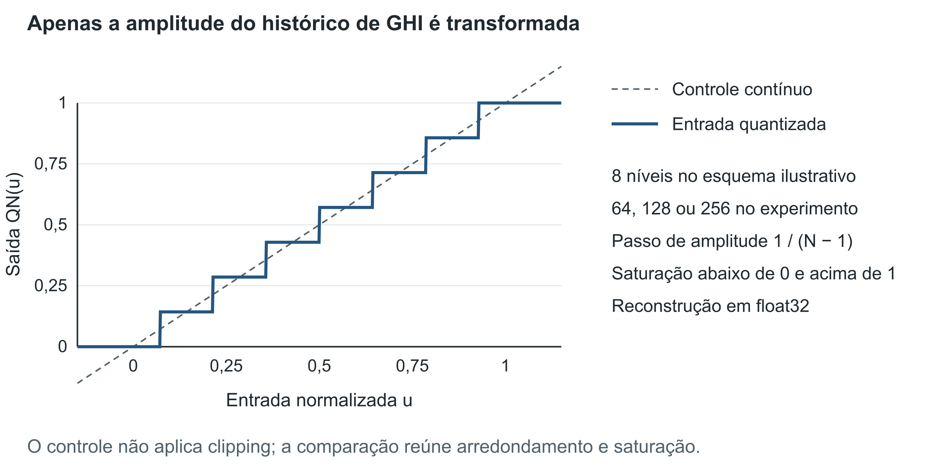
Fonte: elaboração própria. Escada com oito níveis exclusivamente para legibilidade. As execuções avaliadas usam 64, 128 e 256 níveis; a linha tracejada representa o controle sem clipping.

3.6 Treinamento, seleção e refit
Para cada modelo, tarefa, condição de entrada e semente, ajusta-se uma rede global pelo MSE normalizado. As épocas são escolhidas pela perda de validação; a condição de entrada, pelo macro-MAE da previsão combinada na validação, em W/m², no horizonte completo. Em empate, priorizam-se controle, 64, 128 e 256 níveis. A condição permanece fixa no teste e nos horizontes menores. A análise distingue entradas contínuas comuns das configurações selecionadas para cada rede. A Figura 3 e as Tabelas 16 e 17 detalham o protocolo e as implementações.
No refit, a rede é reinicializada na mesma semente e treinada com todo o período anterior ao teste, incluindo a validação, pelas épocas selecionadas. O teste não orienta escolhas. Épocas e entrada compartilham a validação; o protocolo não é uma validação aninhada.
Tabela 5 — Parâmetros efetivos de treinamento por tarefa
Tarefa | Épocas máximas | Paciência | Lote | Sementes | Dispositivo
Horária | 30 | 5 | 128 | 42 | GPU
Diária | 30 | 5 | 128 | 11 23 42 67 89 | GPU
Mensal um passo | 300 | 30 | 32 | 11 23 42 67 89 | CPU
Mensal seis passos | 300 | 30 | 32 | 11 23 42 67 89 | CPU
Fonte: elaboração própria com dados e registros de execução do projeto (Apêndice C). Adam, taxa de aprendizagem 0,001 e weight decay 0,00001. Configurações conferidas nos contratos das execuções; não representam igualdade de custo computacional entre arquiteturas.
Nas tarefas diária e mensais, combinam-se por média aritmética as previsões das cinco sementes da Tabela 5, após reconversão para W/m² e antes do pós-processamento. No horário utiliza-se a semente 42. Avalia-se o erro da previsão combinada, que difere da média dos erros individuais.
O pós-processamento aplica piso zero a todas as previsões. No horário, anula também os valores com elevação solar não positiva no centro do intervalo, calculada com pvlib [10]. Não há teto comum. A média entre sementes precede o piso, pois inverter essa ordem pode alterar os resultados.

3.7 Análise dos dados e métricas
As métricas são calculadas após a inversão da escala e o pós-processamento. Seja eᵢ = yᵢ − ŷᵢ, com referência yᵢ, previsão ŷᵢ e n pares de origem e passo em uma localidade. As Equações 3 a 6 definem o erro absoluto médio (MAE), o erro quadrático médio (MSE), sua raiz quadrada (RMSE), o RMSE normalizado (nRMSE) e o coeficiente de determinação (R²). O MAE expressa a magnitude média do erro em W/m² e constitui o critério principal; MSE e RMSE dão maior influência a desvios grandes [11,12].
$MAE = \frac{\sum_{i = 1}^{n}{|e_{i}|}}{n}$ (3)
$MSE = \frac{\sum_{i = 1}^{n}{e_{i}^{2}}}{n} RMSE = \sqrt{\frac{\sum_{i = 1}^{n}{e_{i}^{2}}}{n}}$ (4)
$nRMSE = \frac{RMSE}{ȳ} nRMSE em \% = 100 × nRMSE$ (5)
$R^{2} = 1 - \frac{\sum_{i = 1}^{n}{e_{i}^{2}}}{\sum_{i = 1}^{n}{(y_{i} - ȳ)²}}$ (6)
O nRMSE divide o RMSE pela média da referência; os CSVs registram a razão, multiplicada por cem nas tabelas percentuais. O R² compara o erro quadrático com a variação da referência em torno de sua média. Pode ser negativo e fica indefinido quando o denominador é numericamente nulo. Valores indefinidos não são substituídos por zero.
Para uma métrica M, a Equação 7 calcula a média macro entre L localidades com valores finitos, atribuindo o mesmo peso a cada uma. Todas as dez contribuem aos resultados cumulativos principais. Como a raiz quadrada é não linear, o macro-RMSE difere, em geral, da raiz do macro-MSE.
$M_{macro} = \frac{\sum_{l = 1}^{L}{M_{l}}}{L}$ (7)
A avaliação cumulativa reúne os passos de um até H de todas as origens válidas, preservando previsões de origens diferentes para um mesmo alvo. Janelas sobrepostas determinam o peso temporal e impedem tratar as previsões como independentes.
No horário, as emissões à meia-noite fazem os passos exatos de 24, 48 e 72 horas coincidirem com a noite. As métricas cumulativas incluem dia e noite: referência e previsão nulas reduzem o MAE frente ao recorte diurno; o nRMSE depende também da média da referência e não necessariamente diminui. Comparações entre estudos exigem o mesmo recorte horário [12].

4 DESENVOLVIMENTO

4.1 Fundamentos físicos da GHI
A irradiância global horizontal (GHI) é a potência da radiação solar incidente por unidade de área sobre uma superfície horizontal, expressa em W/m². Quando o Sol está acima do horizonte, pode ser escrita como GHI = DHI + DNI cos(θz), em que DHI é a componente difusa horizontal, DNI é a componente direta normal e θz é o ângulo zenital solar. A irradiância é uma densidade de potência, enquanto a irradiação corresponde à energia recebida ao longo de um intervalo. Por isso, a média diária ou mensal da GHI conserva a unidade W/m² [6].
A evolução da GHI combina regularidades geométricas e variações atmosféricas. O movimento aparente do Sol estabelece ciclos diurnos e sazonais, enquanto nuvens, aerossóis e outras condições da atmosfera modificam a radiação que alcança a superfície. A agregação temporal atenua parte das oscilações rápidas, mas pode preservar a sazonalidade e a persistência meteorológica. Por isso, sequências horárias, médias diárias e médias mensais constituem problemas de previsão distintos, cujo desempenho depende da resolução do alvo, do horizonte e das informações disponíveis na emissão [1].
A geometria solar fundamenta o pós-processamento horário descrito na Seção 3.6: previsões noturnas são anuladas com apoio da biblioteca pvlib [10]. Essa restrição utiliza a posição do Sol e deve ser distinguida da capacidade da rede de antecipar variações diurnas associadas à atmosfera.

4.2 LSTM e memória temporal
Redes recorrentes representam uma sequência por estados internos atualizados a cada observação. Em recorrências convencionais, a propagação do sinal de erro pode dificultar o aprendizado de relações entre valores muito distantes no tempo. A arquitetura Long Short-Term Memory (LSTM) enfrenta esse problema por meio de uma estrutura de memória com mecanismos de controle do fluxo de informação [2]. Na previsão temporal, essas relações são aprendidas a partir dos dados, sem especificar uma equação para cada dependência.
A memória de uma LSTM é uma representação aprendida da sequência. Portas multiplicativas controlam sua atualização e a informação transmitida ao estado de saída [2]. A capacidade de recuperar padrões distantes depende da janela de entrada, dos dados e do treinamento.
Neste estudo, a LSTM codifica uma sequência univariada de GHI. Seu último estado oculto é concatenado ao embedding da localidade, e uma camada linear produz diretamente o vetor futuro. Dessa forma, as previsões anteriores não são realimentadas para obter os passos seguintes. A saída permanece contínua mesmo quando o histórico de entrada é quantizado.
O compartilhamento de parâmetros permite aprender regularidades comuns às localidades, enquanto a identificação de cada série representa diferenças locais. O desempenho dessa modelagem global depende também da heterogeneidade do conjunto observado [5]. A LSTM constitui, assim, a referência recorrente para a comparação com as duas implementações de atenção.

4.3 Transformer e atenção
O Transformer modela relações entre posições de uma sequência por mecanismos de atenção, dispensando a recorrência como operação central. Na atenção por produto escalar, consultas, chaves e valores são projeções aprendidas das representações de entrada. A comparação entre consultas e chaves gera escores que, após normalização, determinam o peso dos valores combinados em cada saída. A formulação escalada é Attention(Q,K,V) = softmax(QKᵀ/√dₖ)V, em que o fator associado à dimensão das chaves controla a escala dos escores [3].
A atenção com múltiplas cabeças combina diferentes projeções para representar relações entre posições. Como a atenção não estabelece, por si só, a ordem temporal, o Transformer incorpora representações posicionais [3]. Seu processamento paralelo difere da recorrência sequencial; o custo e a precisão dependem do comprimento das sequências e da configuração implementada.
O Transformer do projeto utiliza uma estrutura de codificador e decodificador, ou encoder-decoder. As entradas de GHI recebem projeções lineares, posições senoidais e informação estática da localidade. O encoder transforma o histórico em uma memória consultada pelo decoder, que recebe a parte final do contexto observado e posições futuras preenchidas com zeros. Esses zeros são marcadores de entrada. A máscara causal e a ausência dos alvos no decoder preservam a separação entre informações disponíveis e valores a prever, no treinamento e na inferência.
Uma camada de saída converte as representações futuras em previsões contínuas de GHI. Essa adaptação do Transformer à regressão temporal utiliza os mecanismos de atenção da arquitetura original [3], sem recorrer a um modelo de linguagem previamente treinado. A comparação com a LSTM considera o mesmo histórico sob as tarefas, transformações e regras de treinamento adotadas.

4.4 Informer e atenção esparsa
O Informer foi desenvolvido para prever sequências temporais longas, nas quais a atenção completa pode exigir recursos elevados ao relacionar todos os pares de posições. Seu mecanismo ProbSparse concentra o cálculo detalhado em consultas selecionadas por uma medida estimada por amostragem. O trabalho original associa essa estratégia à redução da complexidade da atenção de O(L²) para O(L log L), sendo L o comprimento da sequência. Essa propriedade assintótica motiva o uso em séries extensas, mas não constitui uma medição de velocidade neste experimento [4].
Outros dois componentes do Informer original são a destilação entre camadas do encoder e o decoder que produz o horizonte em uma passagem. A destilação reduz a extensão das representações por convolução, transformação não linear e redução temporal, enquanto o decoder dispensa a realimentação sequencial das previsões anteriores [4].
O Informer do projeto utiliza a mesma estrutura de entrada do Transformer e incorpora ProbSparse na autoatenção do encoder e na autoatenção causal do decoder. Entre as camadas do encoder, aplica a destilação temporal. A atenção cruzada, pela qual o decoder consulta a memória do encoder, permanece completa. Mantêm-se também as projeções da GHI, a representação da localidade e os zeros nas posições futuras.
O número de consultas selecionadas é limitado pelo comprimento da sequência; em contextos curtos, todas podem ser utilizadas. Portanto, o uso de atenção esparsa não assegura economia computacional nas tarefas mensais. As diferenças de erro entre Informer e Transformer refletem o conjunto das implementações, sem isolar o efeito da amostragem da atenção. A avaliação deste TCC se concentra na precisão preditiva; o custo computacional não foi medido.
A Figura 5 sintetiza as implementações e identifica as operações compartilhadas e específicas de cada rede.
Figura 5 — Estruturas implementadas dos três modelos
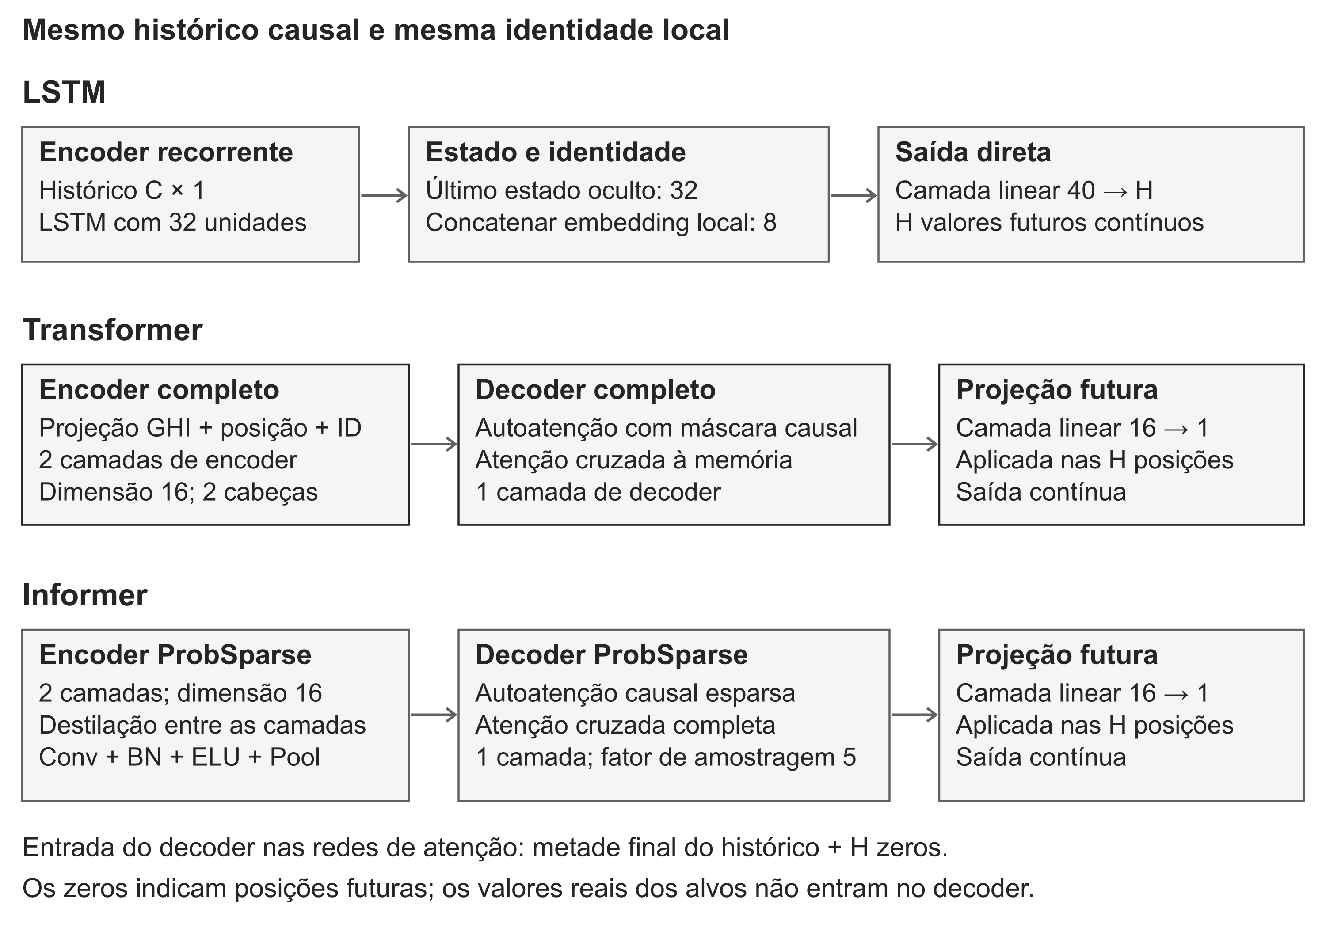
Fonte: elaboração própria. Esquemas próprios baseados no código do projeto. Os zeros do decoder marcam posições futuras e não fornecem os valores do alvo.

4.5 Trabalhos relacionados e posicionamento
A comparação entre estudos de previsão solar depende da variável prevista, da resolução temporal, do horizonte, das informações disponíveis na emissão e dos períodos e métricas de avaliação [1,12]. Esses elementos orientam a seleção dos trabalhos relacionados e delimitam o confronto com os resultados deste TCC.
Guariso, Nunnari e Sangiorgio [13] estudaram a previsão de irradiância global a partir de seus próprios valores anteriores, incluindo redes LSTM. Utilizaram históricos de 24 horas e horizontes de uma a doze horas e avaliaram a aplicação das redes em outras estações sem novo treinamento. O trabalho oferece um antecedente para o uso do histórico de irradiância como entrada dinâmica. Neste TCC, as tarefas e localidades são diferentes, os parâmetros são compartilhados entre os locais de ajuste e não se avalia a transferência para localidades inéditas.
A escolha de LSTM, Transformer e Informer reúne memória recorrente, atenção completa e atenção esparsa [2,3,4]. Zeng et al. [14] compararam modelos baseados em Transformer com soluções lineares em conjuntos gerais de séries temporais e mostraram que a maior complexidade arquitetural não assegurou vantagem nesses testes. Esse resultado motiva a avaliação empírica de cada implementação, mas não determina a classificação das redes na previsão solar.
Na previsão solar, Chen e Zhou [15] adaptaram o Informer combinando um mecanismo de previsão em janelas deslizantes com explicações pelo método LIME. O estudo utilizou dados meteorológicos de Beijing, nos períodos de verão e inverno, com intervalos de 10, 30 e 60 minutos. Essa aplicação fornece um antecedente solar para a arquitetura, sob entradas e processamento diferentes dos usados neste TCC. Seus resultados não constituem uma comparação direta com as redes aqui treinadas apenas com histórico de GHI e identidade da localidade.
Cabral, Fraidenraich e Capretz [16] investigaram a previsão mensal de longo prazo de GHI da NSRDB com GPT-Neo. O uso do histórico solar aproxima esse trabalho do presente estudo. Entretanto, as diferenças de localidades, horizontes, processamento e modelos exigem que seus resultados sejam discutidos separadamente dos experimentos deste TCC.
A transformação das entradas também exige distinguir a teoria de quantização [8] da inferência com pesos e ativações em aritmética inteira [9]. Neste TCC, apenas o histórico de GHI é discretizado e reconstruído em float32; pesos, alvos e saídas permanecem contínuos. Avalia-se a resposta preditiva à representação da entrada, sem medir ganhos de memória ou velocidade.
Este TCC compara as implementações de Transformer, Informer e LSTM na previsão de GHI em diferentes tarefas, horizontes e localidades. As quatro condições de entrada e as diferentes durações do histórico permitem examinar a sensibilidade dessa comparação ao processamento e aos dados disponíveis para ajuste. As escolhas de configuração permanecem fixadas pela validação, e os resultados descrevem as execuções específicas das três redes.

5 RESULTADOS
A comparação entre Transformer, Informer e LSTM utiliza o horizonte cumulativo completo de cada tarefa e a condição de entrada selecionada na validação. Os controles contínuos também permitem comparar as três redes sob uma condição de entrada comum. O Apêndice A detalha os horizontes menores, e o Apêndice B reúne os MAEs das quatro condições nos três regimes temporais. Classificações e gráficos são calculados com a precisão integral dos arquivos; os valores são arredondados apenas na apresentação.
A análise começa pelo teste de 2024 e examina o desempenho agregado, as diferenças entre localidades e o comportamento por horizonte. Em seguida, a quantização e os históricos pareados são examinados como análises complementares, e os registros de treinamento contextualizam as diferenças observadas. Todos os resultados desta seção pertencem a Transformer, Informer e LSTM.

5.1 Desempenho no teste de 2024
Tabela 6 — Resultados cumulativos completos no regime atual
Tarefa | Modelo | Entrada | MAE W/m² | RMSE W/m² | nRMSE % | R²
Horária 72 h | Transformer | Controle | 53,21 | 103,72 | 51,64 | 0,8607
Horária 72 h | Informer | Controle | 137,68 | 245,55 | 118,52 | 0,2899
Horária 72 h | LSTM | 64 | 53,52 | 104,72 | 52,23 | 0,8571
Diária 30 d | Transformer | 256 | 43,89 | 55,12 | 26,54 | 0,5330
Diária 30 d | Informer | 64 | 45,46 | 56,75 | 27,32 | 0,5098
Diária 30 d | LSTM | Controle | 44,18 | 55,72 | 26,80 | 0,5281
Mensal 1 m | Transformer | 128 | 13,15 | 16,53 | 8,22 | 0,8969
Mensal 1 m | Informer | 128 | 12,73 | 16,11 | 7,98 | 0,9070
Mensal 1 m | LSTM | 128 | 14,29 | 17,46 | 8,46 | 0,8855
Mensal 6 m | Transformer | 64 | 14,40 | 17,62 | 7,62 | 0,8562
Mensal 6 m | Informer | 128 | 13,67 | 17,11 | 7,41 | 0,8672
Mensal 6 m | LSTM | 128 | 14,76 | 18,12 | 7,70 | 0,8380
Fonte: elaboração própria com dados e registros de execução do projeto (Apêndice C). Métricas agregadas por média dos valores locais, com pesos iguais. Entrada é o nível escolhido na validação; Controle indica ausência de quantização.
A Tabela 6 reúne as configurações selecionadas na validação de 2023 e avaliadas no teste de 2024. Nos controles contínuos, o Transformer liderou os horizontes completos horário e diário, com macro-MAEs de 53,21 e 43,88 W/m²; o Informer liderou um e seis meses, com 12,85 e 13,88 W/m². Esses controles, detalhados no Apêndice B, oferecem uma comparação sob condição de entrada comum. Tanto os controles quanto as configurações selecionadas utilizam a semente 42 na tarefa horária e a média das previsões de cinco sementes nas demais tarefas, conforme a Seção 3.6.
Nas configurações selecionadas da Tabela 6, o Transformer apresentou os menores macro-MAEs nos horizontes completos horário e diário, de 53,21 e 43,89 W/m², com vantagens de 0,32 e 0,30 W/m² sobre a LSTM. A proximidade entre essas redes torna relevante examinar os recortes por horizonte e localidade. O Informer obteve MAE horário de 137,68 W/m². Esse resultado caracteriza a execução avaliada; uma única semente é insuficiente para determinar a causa do erro elevado.
Nas tarefas mensais, o Informer com 128 níveis apresentou os menores macro-MAEs: 12,73 W/m² em um passo e 13,67 W/m² em seis passos. Em cada uma das quatro tarefas, a ordem dos três modelos no horizonte completo foi a mesma nos controles contínuos e nas configurações selecionadas. Assim, a mudança de liderança entre as tarefas horária e mensal também aparece quando as redes recebem entradas contínuas. Essa concordância se refere aos horizontes completos e não implica liderança em todos os locais ou passos. A Tabela 6 compara as redes com suas configurações escolhidas na validação, sem isolar o efeito da arquitetura.

5.2 Heterogeneidade entre localidades
Figura 6 — Desempenho por localidade nas quatro tarefas
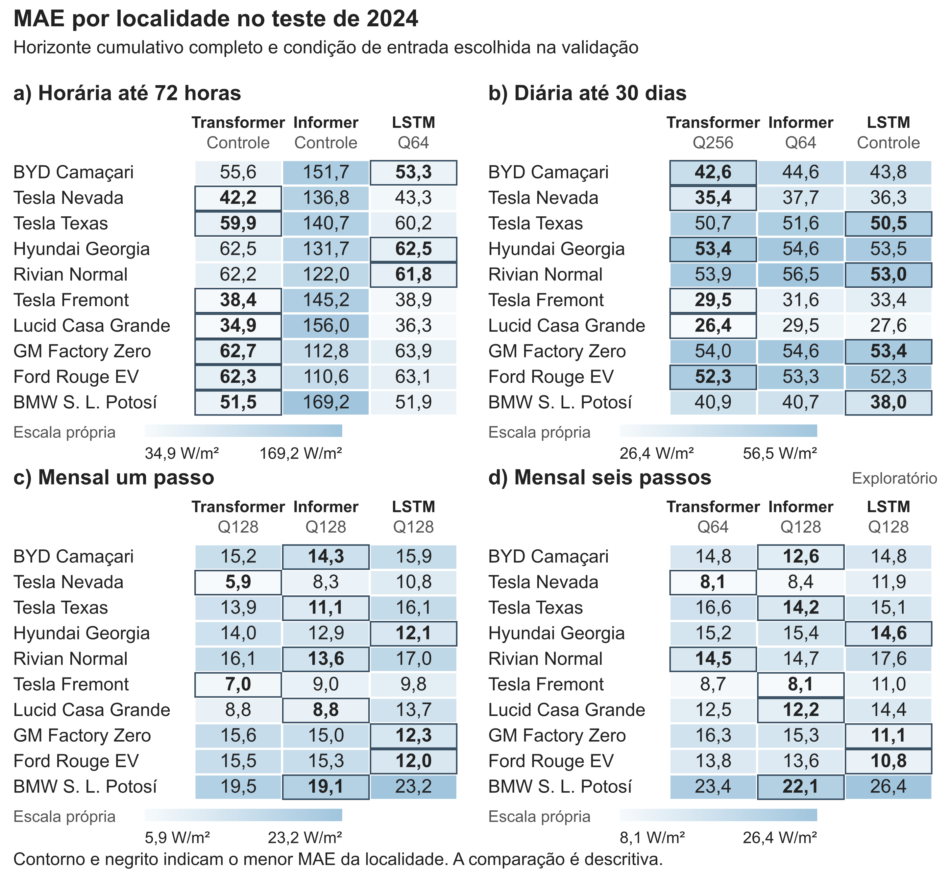
Fonte: elaboração própria. Métricas locais de teste com seleção fixa pela validação. Escala de cor própria por painel. Contorno e negrito indicam o menor MAE local com a precisão integral dos dados; valores arredondados podem parecer empatados. A comparação é descritiva e não indica significância estatística.
A média macro atribui o mesmo peso às dez localidades, mas pode ocultar mudanças de liderança. A Figura 6 apresenta os MAEs de cada local com a mesma condição de entrada utilizada na classificação agregada. Cada painel corresponde a uma tarefa e ao seu horizonte cumulativo completo.
O Transformer apresenta o menor MAE em sete localidades na tarefa horária e seis na diária. A LSTM lidera nas três e quatro localidades restantes, respectivamente. Nas tarefas mensais de um e seis passos, o Informer lidera em cinco localidades, a LSTM em três e o Transformer em duas. Logo, o primeiro lugar na média macro não equivale a liderança em todos os locais.
Nos dois pontos de Detroit, GM Factory Zero e Ford Rouge EV Center, a LSTM apresentou o menor MAE nas duas tarefas mensais. Esse comportamento reforça que a melhor configuração na média macro pode perder para outra rede em uma localidade específica. Os dados revelam a heterogeneidade, mas não identificam sua causa climática.

5.3 Comportamento nos horizontes cumulativos
A Figura 7 mostra como o erro cumulativo evolui com o horizonte, mantendo a condição selecionada na validação. No Transformer horário, o MAE passou de 51,29 para 52,83 e 53,21 W/m² em 24, 48 e 72 horas. Na LSTM com 64 níveis, os valores foram 51,84, 52,88 e 53,52 W/m². O crescimento foi limitado nesses recortes, e a pequena vantagem agregada do Transformer permaneceu nos três horizontes.
No diário, a classificação depende do horizonte avaliado. A LSTM apresentou menor MAE nos recortes de 1, 3, 7 e 14 dias, enquanto o Transformer liderou no horizonte completo de 30 dias. O MAE cumulativo da LSTM passou de 42,11 W/m² em um dia para 44,18 W/m² em 30 dias. No Transformer, passou de 44,75 para 43,89 W/m². A redução de uma média cumulativa não significa que prever individualmente o trigésimo dia seja mais fácil, pois os recortes combinam passos distintos.
Na tarefa mensal de seis passos, o Informer com 128 níveis apresentou MAEs cumulativos de 14,02, 12,99 e 13,67 W/m² em um, três e seis meses. O primeiro valor corresponde ao passo inicial da rede treinada para seis saídas e não ao resultado da rede mensal de um passo. O teste de 2024 tem sete origens por localidade, totalizando 420 pares de origem e passo nas dez localidades. Como as janelas compartilham alvos, esses pares não são observações independentes. A avaliação permanece exploratória.
Figura 7 — Perfis cumulativos de erro nos horizontes de cada tarefa
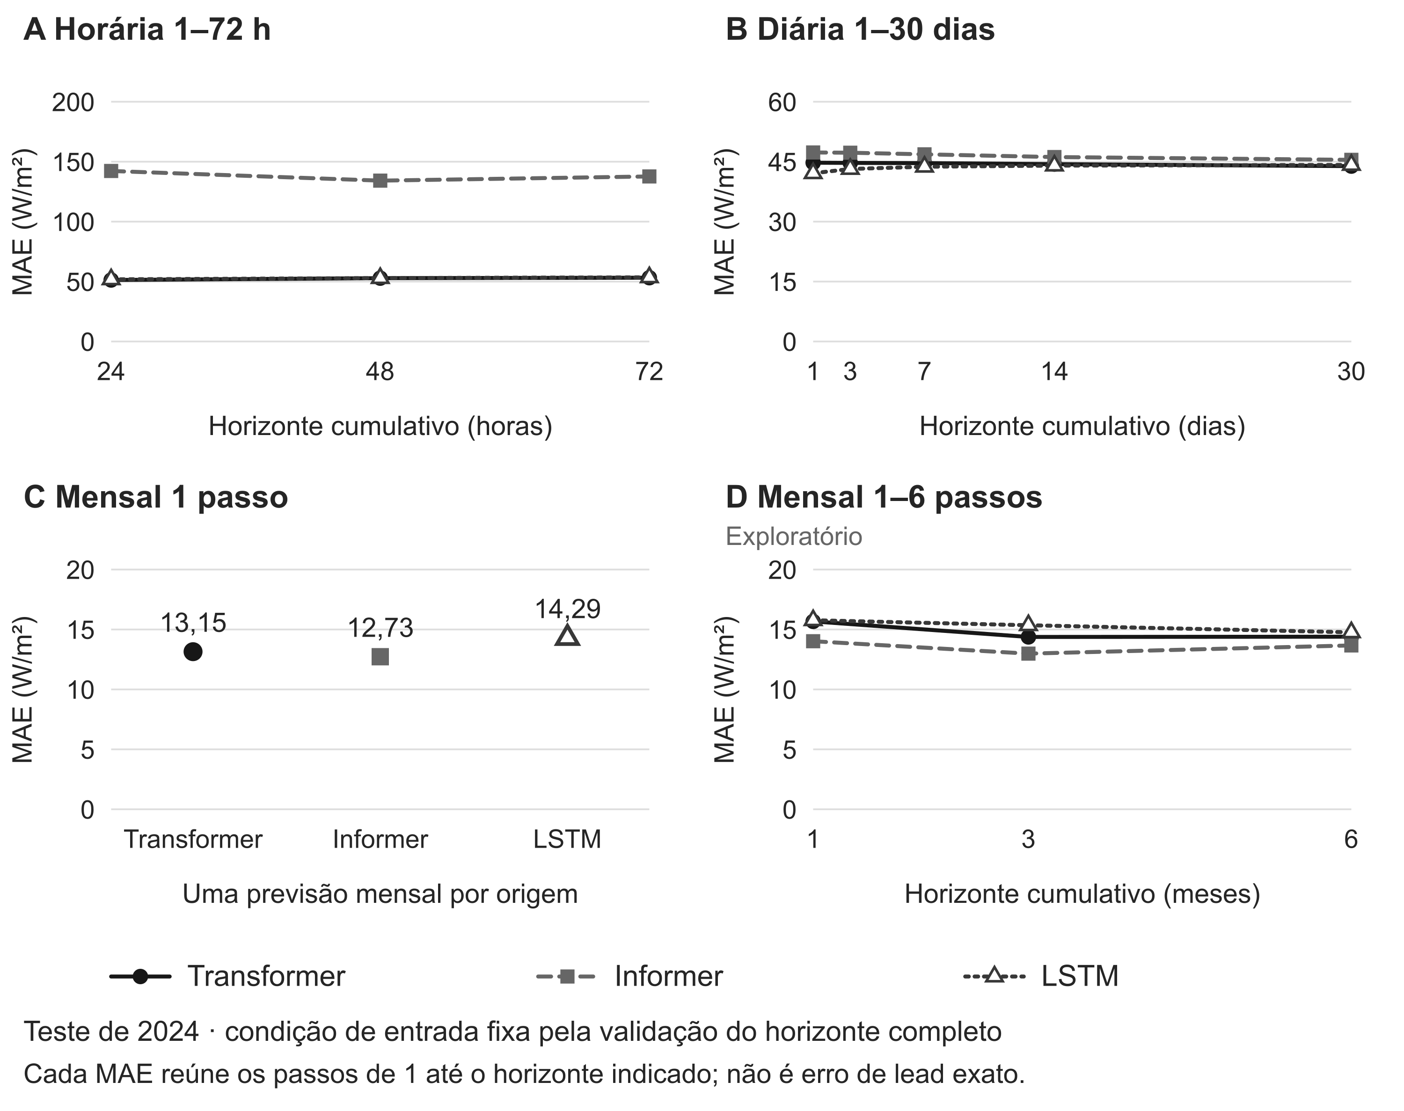
Fonte: elaboração própria. Macro-MAE cumulativo, com pesos iguais entre localidades. A condição de entrada permanece fixa pela escolha no horizonte completo da validação. O painel mensal de seis passos é exploratório.

5.4 Quantização como análise de pré-processamento
Tabela 7 — Nível escolhido e comparação com o controle no teste de 2024
Tarefa | Modelo | Escolha | MAE val | MAE controle teste | MAE escolha teste | Δ teste %
Horária 72 h | Transformer | Controle | 54,43 | 53,21 | 53,21 | 0,00
Horária 72 h | Informer | Controle | 131,09 | 137,68 | 137,68 | 0,00
Horária 72 h | LSTM | 64 | 53,49 | 54,09 | 53,52 | -1,05
Diária 30 d | Transformer | 256 | 44,47 | 43,88 | 43,89 | 0,01
Diária 30 d | Informer | 64 | 45,23 | 45,47 | 45,46 | -0,02
Diária 30 d | LSTM | Controle | 45,49 | 44,18 | 44,18 | 0,00
Mensal 1 m | Transformer | 128 | 14,98 | 13,12 | 13,15 | 0,21
Mensal 1 m | Informer | 128 | 14,49 | 12,85 | 12,73 | -0,95
Mensal 1 m | LSTM | 128 | 15,59 | 14,27 | 14,29 | 0,12
Mensal 6 m | Transformer | 64 | 16,61 | 14,43 | 14,40 | -0,23
Mensal 6 m | Informer | 128 | 17,10 | 13,88 | 13,67 | -1,53
Mensal 6 m | LSTM | 128 | 16,26 | 14,76 | 14,76 | 0,04
Fonte: elaboração própria com dados e registros de execução do projeto (Apêndice C). Todos os MAEs em W/m². Δ = 100 × (MAE escolha / MAE controle − 1). A condição é selecionada na validação; a última coluna descreve seu desempenho posterior no teste.
Esta análise examina a quantização como opção de pré-processamento das entradas e verifica como a condição selecionada se comporta no teste. A Figura 8 apresenta a variação de MAE dos três níveis em relação ao controle do mesmo modelo e tarefa. Cada variante tem seu próprio ajuste e número de épocas escolhido na validação; as quantizadas também aplicam clipping. A Tabela 7 destaca a condição selecionada antes do teste, inclusive quando é o controle.
A condição de entrada selecionada na validação reduziu o MAE de teste em cinco das 12 combinações de modelo e tarefa, elevou-o em quatro e manteve o controle contínuo em três. A LSTM horária com 64 níveis apresentou redução de 1,05% em relação ao seu controle. No Informer com 128 níveis, as reduções foram de 0,95% na tarefa mensal de um passo e 1,53% na de seis passos. Já o Transformer diário com 256 níveis apresentou aumento de 0,01%. Assim, uma condição favorável na validação pode perder sua vantagem no teste.
A condição escolhida na validação é preservada mesmo quando outro nível obtém menor erro no teste. A LSTM horária selecionou 64 níveis, embora 256 níveis tenham apresentado menor MAE posterior. No Informer mensal de um passo, os 128 níveis selecionados resultaram em 12,73 W/m², enquanto 256 níveis alcançaram 12,32 W/m². Esses valores ajudam a caracterizar a sensibilidade, mas utilizá-los para refazer a escolha transformaria o teste em outra etapa de seleção. As diferenças permanecem descritivas, sem demonstração de significância estatística.
Os diagnósticos do teste de 2024 registram clipping em 14 de 1.219.680 entradas horárias (0,0011%) e 328 de 1.230.050 diárias (0,0267%); nas duas tarefas mensais, não há saturação no teste. Essas contagens se referem a valores escalares nas janelas de entrada, que podem se sobrepor, e não a observações independentes ou erros de previsão. Na validação de 2023, porém, há 24 de 1.440 entradas saturadas na tarefa mensal de um passo (1,67%) e nove de 840 na de seis passos (1,07%). A baixa incidência no teste caracteriza essa etapa, mas não exclui influência anterior na escolha de épocas e níveis nem mede a magnitude de seu efeito nas previsões.
Figura 8 — Sensibilidade do MAE à resolução de amplitude no regime atual
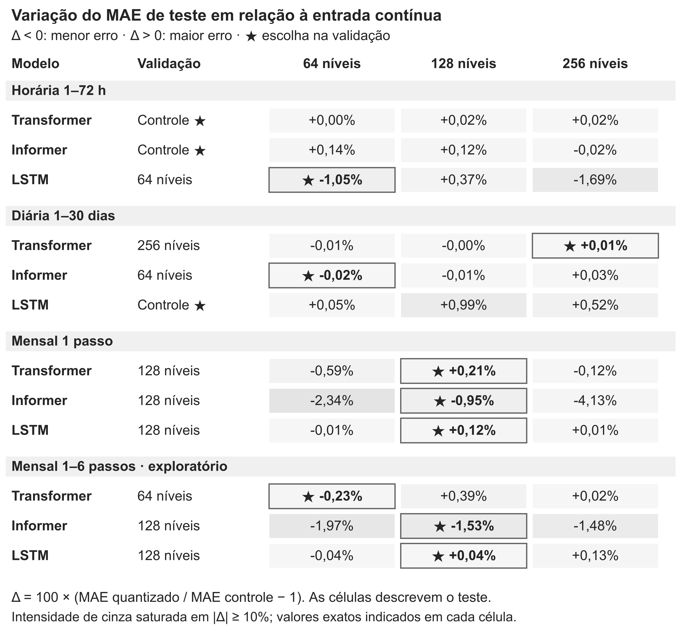
Fonte: elaboração própria. Variações do macro-MAE calculadas em relação ao controle do mesmo modelo e tarefa. Estrela identifica a condição escolhida na validação; contorno destaca escolhas quantizadas.

5.5 Análise complementar da duração do histórico
Para contextualizar a comparação entre as redes, os históricos longo e curto são confrontados nos mesmos alvos e datas de validação e teste, conforme a Tabela 3. Na tarefa horária, ambos utilizam as 1.368 origens válidas por localidade após a exclusão da janela incompleta descrita na metodologia. O pareamento evita que a mudança do período de avaliação se confunda com a ampliação do histórico.
A Tabela 8 mostra que, nos controles contínuos, o histórico longo apresentou menor MAE em 11 das 12 combinações de modelo e tarefa. No Informer horário, o erro passou de 136,21 para 60,90 W/m², redução de 55,29%. A exceção foi a LSTM horária, cujo MAE aumentou de 53,72 para 61,61 W/m², ou 14,68%. Incorporar anos anteriores esteve, assim, associado à melhora na maioria das configurações, sem garanti-la.
A métrica também pode alterar a ordenação. No histórico longo diário, a LSTM selecionada apresentou MAE de 43,20 W/m², próximo dos 43,21 W/m² do Informer. Pelo RMSE, o Informer obteve menor valor: 54,80 contra 55,22 W/m². Como o RMSE dá maior influência aos desvios grandes, esse exemplo justifica a leitura de medidas complementares ao MAE, mantido como critério principal do protocolo.
Tabela 8 — Comparação pareada dos históricos no controle sem quantização
Tarefa | Modelo | MAE curto | MAE longo | Δ longo %
Horária 72 h | Transformer | 55,48 | 52,37 | -5,61
Horária 72 h | Informer | 136,21 | 60,90 | -55,29
Horária 72 h | LSTM | 53,72 | 61,61 | 14,68
Diária 30 d | Transformer | 44,67 | 44,48 | -0,41
Diária 30 d | Informer | 46,02 | 43,59 | -5,28
Diária 30 d | LSTM | 44,27 | 43,28 | -2,23
Mensal 1 m | Transformer | 16,40 | 14,08 | -14,12
Mensal 1 m | Informer | 16,22 | 13,88 | -14,40
Mensal 1 m | LSTM | 15,45 | 14,66 | -5,09
Mensal 6 m | Transformer | 17,20 | 14,91 | -13,28
Mensal 6 m | Informer | 16,22 | 14,72 | -9,23
Mensal 6 m | LSTM | 15,39 | 15,05 | -2,20
Fonte: elaboração própria com dados e registros de execução do projeto (Apêndice C). MAE em W/m². Mesmo teste histórico. Δ negativo indica menor MAE com o histórico longo.

5.6 Diagnóstico dos registros de treinamento
A Figura 9 apresenta as trajetórias de seleção horária dos controles contínuos. Elas complementam a comparação da Tabela 8, sem alterar as condições selecionadas na validação utilizadas nas tabelas principais. Nos controles do regime atual, as épocas escolhidas foram 30 para Transformer, quatro para Informer e 25 para LSTM.
Figura 9 — Trajetórias de validação dos controles contínuos na tarefa horária
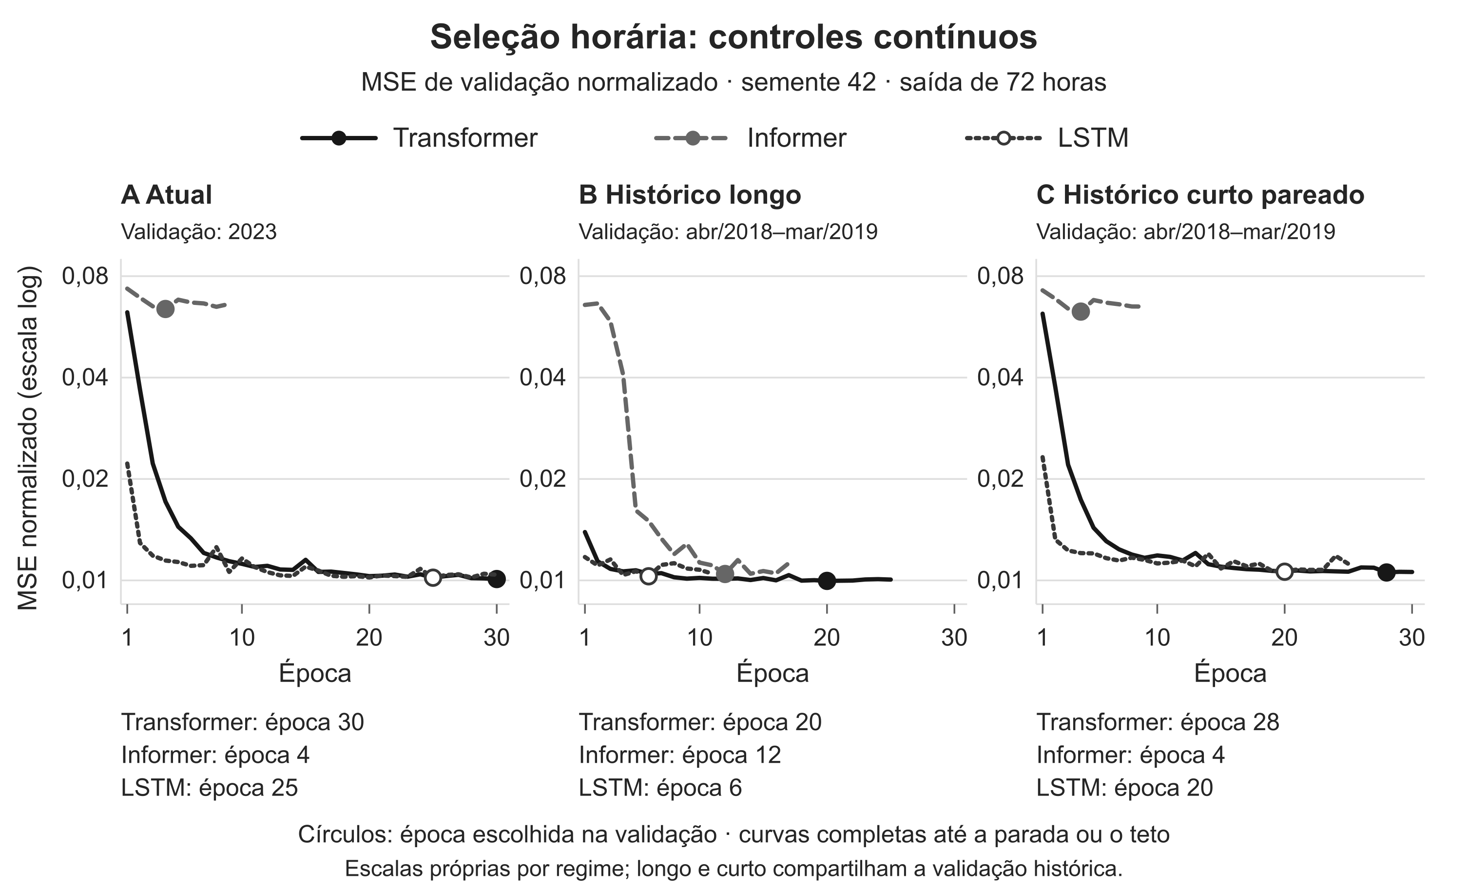
Fonte: elaboração própria com os registros de seleção dos três modelos, semente 42. MSE de validação normalizado em eixo vertical logarítmico; círculos indicam as épocas escolhidas. O regime atual avalia 2023; os históricos compartilham a validação, mas usam escalas ajustadas em períodos distintos. As curvas incluem as épocas registradas até a parada antecipada ou o teto de 30 épocas e não isolam o efeito da duração do histórico.
Nos controles horários dos regimes atual e histórico curto, o Informer apresentou uma trajetória de validação distinta das demais redes. Com o histórico longo, sua perda diminuiu ao longo das épocas registradas. Essas curvas caracterizam a otimização nas configurações executadas, mas não isolam a causa do erro de teste nem demonstram convergência. A interpretação também deve considerar a semente única e as escalas próprias de cada regime: longo e curto compartilham os alvos de validação, enquanto o regime atual avalia outro período.
A época escolhida coincidiu com o teto de 30 em quatro das quatro condições de entrada do Transformer horário no regime atual. Na tarefa diária atual, isso ocorreu em oito de 20 combinações de condição e semente do Transformer e em cinco de 20 da LSTM; na tarefa diária do histórico curto pareado, ocorreu em onze de 20 combinações da LSTM. Esses casos indicam que a busca por épocas terminou na fronteira do orçamento estabelecido. Não demonstram, por si só, que as redes ficaram subtreinadas ou que ampliar o orçamento reduziria o erro de teste; essa hipótese exigiria outra avaliação.

5.7 Discussão integrada e limitações
A comparação entre os modelos mostrou que a ordenação varia entre tarefas, localidades e horizontes. Nos horizontes completos de 2024, a classificação dos três modelos foi a mesma sob controle contínuo e sob as configurações selecionadas na validação. O resultado mensal favorável do Informer não se estendeu à tarefa horária, e as pequenas diferenças agregadas entre Transformer e LSTM coexistiram com mudanças de liderança local. Esses resultados não sustentam uma preferência geral por arquitetura. A comparação utiliza dados e regras de avaliação comuns, mas as tarefas diferem em resolução, contexto e horizonte, e as redes não têm capacidade ou custo computacional equalizados.
Como análise de pré-processamento, a quantização não apresentou benefício uniforme, e a condição escolhida na validação nem sempre preservou a vantagem sobre o controle no teste. A análise dos demais níveis caracteriza essa sensibilidade sem refazer a seleção. Uma possível regularização por redução de precisão permanece como hipótese: o desenho combina arredondamento com clipping e não identifica um mecanismo isolado. Um controle com apenas clipping permitiria separar melhor esses efeitos.
Na comparação histórica pareada, ampliar o conjunto de ajuste esteve associado a menor erro na maioria das configurações, com exceção da LSTM horária. A inclusão de anos anteriores modifica simultaneamente o número de janelas, a composição dos anos e os extremos da normalização. Por isso, o resultado descreve o efeito conjunto dessa ampliação, sem isolar a quantidade de observações como causa da melhora.
As tarefas mensais dispõem de poucas origens de teste, sobretudo a de seis passos. A sobreposição de alvos gera dependência temporal, e pode haver correlação espacial entre localidades. As médias macro resumem o desempenho, mas não quantificam essas dependências e podem ocultar perdas locais. Novos anos de teste e recortes sazonais permitiriam examinar a estabilidade das diferenças observadas.
A avaliação utiliza um produto modelado da NSRDB e localidades escolhidas intencionalmente. Além disso, o teste de 2024 já havia sido examinado em etapas anteriores do projeto. Embora as execuções aqui comparadas respeitem a separação temporal descrita, essa exposição anterior limita a independência do teste e caracteriza a análise como retrospectiva. O estudo pressupõe o acesso ao histórico e não reproduz a aquisição de dados em tempo real ou a operação de uma instalação fotovoltaica.
A tarefa horária utiliza uma única semente, de modo que sua ordenação pode depender da inicialização e da trajetória de treinamento. Nas demais tarefas, a média de cinco sementes reduz a dependência de uma execução, mas não fornece intervalo de confiança nem previsão probabilística calibrada. As conclusões são descritivas. Os artefatos preservados permitem rastrear os resultados consolidados; sementes fixas, por si só, não garantem repetição bit a bit de novos treinamentos em GPU.
A comparação se restringe às três implementações avaliadas e não estabelece uma classificação geral dos métodos de previsão solar [12]. Como o protocolo não inclui persistência ou climatologia, também não quantifica o ganho em relação a essas referências simples. A eficiência computacional exigiria outra avaliação: as entradas discretizadas permanecem em float32 e os pesos não são quantizados, sem implementação ou medição de redução de memória e tempo de execução.

6 CONCLUSÃO
O TCC comparou Transformer, Informer e LSTM na previsão de GHI em quatro tarefas temporais. No teste de 2024, com as configurações selecionadas na validação, o Transformer apresentou os menores MAEs cumulativos completos nas tarefas horária e diária, de 53,21 e 43,89 W/m². O Informer liderou as tarefas mensais de um e seis passos, com 12,73 e 13,67 W/m². A classificação dos três modelos em cada horizonte completo também foi observada nos controles contínuos. Os resultados descrevem as implementações, os dados e as configurações avaliadas.
A resposta à comparação entre os modelos depende da tarefa e do recorte de avaliação. A LSTM liderou os horizontes diários de 1, 3, 7 e 14 dias, enquanto o Transformer apresentou menor MAE no horizonte completo de 30 dias. A análise por localidade também revelou mudanças de liderança em relação à média macro. Portanto, o resultado agregado orienta a escolha entre as configurações avaliadas para cada tarefa, sem estabelecer superioridade geral de uma arquitetura. As diferenças pequenas permanecem descritivas, sem demonstração de significância estatística.
A quantização foi examinada como opção de pré-processamento. A condição quantizada selecionada reduziu o MAE em cinco das doze combinações de modelo e tarefa de 2024 e o elevou em quatro; nas três restantes, selecionou-se o controle contínuo. A resposta variou conforme o modelo e a tarefa, e a escolha de uma entrada quantizada na validação não garantiu vantagem posterior. Manter a escolha original preservou a função do teste. Como as variantes também incluem clipping, os resultados caracterizam a transformação conjunta, sem identificar um benefício exclusivo do arredondamento.
A análise complementar da duração do histórico mostrou redução de MAE nos controles contínuos em onze das doze combinações pareadas. A exceção da LSTM horária indica que incluir anos anteriores não garante melhora. Como essa ampliação modifica a quantidade de janelas, os anos representados e os extremos da normalização, o resultado não isola um mecanismo causal único. As trajetórias de treinamento também variaram entre os históricos e ajudam a contextualizar as execuções, sem explicar isoladamente suas diferenças de erro.
As próximas investigações podem examinar a estabilidade da comparação entre os modelos em novos anos de teste, com mais sementes na tarefa horária e diferentes orçamentos de treinamento, mantendo as escolhas anteriores ao teste. Referências simples, como persistência e climatologia, permitiriam avaliar o ganho das redes em relação a alternativas de menor complexidade. Caso a análise do pré-processamento seja aprofundada, um controle com apenas clipping ajudaria a distinguir seus efeitos dos do arredondamento. A eficiência de implantação requer uma etapa própria de implementação e medição, além da precisão preditiva estudada aqui.

7 REFERÊNCIAS BIBLIOGRÁFICAS
[1] DIAGNE, M.; DAVID, M.; LAURET, P.; BOLAND, J.; SCHMUTZ, N. Review of solar irradiance forecasting methods and a proposition for small-scale insular grids. Renewable and Sustainable Energy Reviews, v. 27, p. 65–76, 2013. DOI: 10.1016/j.rser.2013.06.042.
[2] HOCHREITER, S.; SCHMIDHUBER, J. Long short-term memory. Neural Computation, v. 9, n. 8, p. 1735–1780, 1997. DOI: 10.1162/neco.1997.9.8.1735.
[3] VASWANI, A. et al. Attention Is All You Need. Advances in Neural Information Processing Systems, v. 30, p. 5998–6008, 2017. Disponível em: https://proceedings.neurips.cc/paper_files/paper/2017/hash/3f5ee243547dee91fbd053c1c4a845aa-Abstract.html.
[4] ZHOU, H. et al. Informer: Beyond Efficient Transformer for Long Sequence Time-Series Forecasting. Proceedings of the AAAI Conference on Artificial Intelligence, v. 35, n. 12, p. 11106–11115, 2021. DOI: 10.1609/aaai.v35i12.17325.
[5] MONTERO-MANSO, P.; HYNDMAN, R. J. Principles and algorithms for forecasting groups of time series: Locality and globality. International Journal of Forecasting, v. 37, n. 4, p. 1632–1653, 2021. DOI: 10.1016/j.ijforecast.2021.03.004.
[6] SENGUPTA, M.; XIE, Y.; LOPEZ, A.; HABTE, A.; MACLAURIN, G.; SHELBY, J. The National Solar Radiation Data Base (NSRDB). Renewable and Sustainable Energy Reviews, v. 89, p. 51–60, 2018. DOI: 10.1016/j.rser.2018.03.003.
[7] NATIONAL LABORATORY OF THE ROCKIES. GOES Aggregated: PSM v4 Download API. Documentação técnica. Disponível em: https://developer.nlr.gov/docs/solar/nsrdb/nsrdb-GOES-aggregated-v4-0-0-download/. Acesso em: 31 out. 2026.
[8] GRAY, R. M.; NEUHOFF, D. L. Quantization. IEEE Transactions on Information Theory, v. 44, n. 6, p. 2325–2383, 1998. DOI: 10.1109/18.720541.
[9] JACOB, B. et al. Quantization and Training of Neural Networks for Efficient Integer-Arithmetic-Only Inference. In: IEEE/CVF Conference on Computer Vision and Pattern Recognition, 2018, p. 2704–2713. DOI: 10.1109/CVPR.2018.00286.
[10] ANDERSON, K. S. et al. pvlib python: 2023 project update. Journal of Open Source Software, v. 8, n. 92, 5994, 2023. DOI: 10.21105/joss.05994.
[11] HYNDMAN, R. J.; KOEHLER, A. B. Another look at measures of forecast accuracy. International Journal of Forecasting, v. 22, n. 4, p. 679–688, 2006. DOI: 10.1016/j.ijforecast.2006.03.001.
[12] YANG, D. et al. Verification of deterministic solar forecasts. Solar Energy, v. 210, p. 20–37, 2020. DOI: 10.1016/j.solener.2020.04.019.
[13] GUARISO, G.; NUNNARI, G.; SANGIORGIO, M. Multi-Step Solar Irradiance Forecasting and Domain Adaptation of Deep Neural Networks. Energies, v. 13, n. 15, 3987, 2020. DOI: 10.3390/en13153987.
[14] ZENG, A.; CHEN, M.; ZHANG, L.; XU, Q. Are Transformers Effective for Time Series Forecasting? Proceedings of the AAAI Conference on Artificial Intelligence, v. 37, n. 9, p. 11121–11128, 2023. DOI: 10.1609/aaai.v37i9.26317.
[15] CHEN, W.; ZHOU, G. An interpretable prediction model for global horizontal irradiance based on Improved-Informer. Measurement, v. 258, parte E, 119449, 2026. DOI: 10.1016/j.measurement.2025.119449.
[16] CABRAL, T. W.; FRAIDENRAICH, G.; CAPRETZ, M. A. M. Can large language models predict solar irradiance in the long term? Solar Energy, v. 317, 114964, 2026. DOI: 10.1016/j.solener.2026.114964.

APÊNDICE A — RESULTADOS POR HORIZONTE NO REGIME ATUAL
As tabelas deste apêndice mantêm, em cada modelo e tarefa, a condição escolhida na validação do horizonte completo. MAE e RMSE estão em W/m²; MSE em (W/m²)². Todas as métricas são macro e cumulativas. As tarefas mensais de um e seis passos são redes distintas. As Tabelas 9 a 12 correspondem, respectivamente, às tarefas horária, diária, mensal de um passo e mensal de seis passos.
Tabela 9 — Detalhamento cumulativo da tarefa horária 72 h
Modelo | H | Entrada | MAE | MSE | RMSE | nRMSE % | R²
Transformer | 24 | Controle | 51,29 | 10.390,25 | 100,82 | 50,21 | 0,8684
Transformer | 48 | Controle | 52,83 | 10.871,30 | 103,10 | 51,34 | 0,8624
Transformer | 72 | Controle | 53,21 | 11.010,18 | 103,72 | 51,64 | 0,8607
Informer | 24 | Controle | 142,25 | 64.862,35 | 253,56 | 122,45 | 0,2428
Informer | 48 | Controle | 134,19 | 57.954,86 | 239,53 | 115,72 | 0,3231
Informer | 72 | Controle | 137,68 | 60.924,69 | 245,55 | 118,52 | 0,2899
LSTM | 24 | 64 | 51,84 | 10.275,89 | 100,04 | 49,99 | 0,8687
LSTM | 48 | 64 | 52,88 | 10.976,41 | 103,42 | 51,63 | 0,8601
LSTM | 72 | 64 | 53,52 | 11.242,94 | 104,72 | 52,23 | 0,8571
Fonte: elaboração própria com dados e registros de execução do projeto (Apêndice C). H em horas, dias ou meses conforme a tarefa.
Tabela 10 — Detalhamento cumulativo da tarefa diária 30 d
Modelo | H | Entrada | MAE | MSE | RMSE | nRMSE % | R²
Transformer | 1 | 256 | 44,75 | 3.201,77 | 55,68 | 26,85 | 0,5262
Transformer | 3 | 256 | 44,69 | 3.203,12 | 55,69 | 26,85 | 0,5244
Transformer | 7 | 256 | 44,64 | 3.208,72 | 55,72 | 26,85 | 0,5226
Transformer | 14 | 256 | 44,38 | 3.182,90 | 55,48 | 26,71 | 0,5254
Transformer | 30 | 256 | 43,89 | 3.139,69 | 55,12 | 26,54 | 0,5330
Informer | 1 | 64 | 47,31 | 3.583,26 | 59,05 | 28,49 | 0,4798
Informer | 3 | 64 | 47,24 | 3.566,77 | 58,92 | 28,41 | 0,4794
Informer | 7 | 64 | 46,84 | 3.493,90 | 58,27 | 28,08 | 0,4871
Informer | 14 | 64 | 46,16 | 3.388,51 | 57,33 | 27,61 | 0,4996
Informer | 30 | 64 | 45,46 | 3.316,59 | 56,75 | 27,32 | 0,5098
LSTM | 1 | Controle | 42,11 | 2.970,42 | 53,68 | 25,89 | 0,5643
LSTM | 3 | Controle | 43,18 | 3.087,77 | 54,76 | 26,39 | 0,5446
LSTM | 7 | Controle | 43,73 | 3.143,79 | 55,29 | 26,61 | 0,5346
LSTM | 14 | Controle | 44,02 | 3.176,92 | 55,57 | 26,73 | 0,5293
LSTM | 30 | Controle | 44,18 | 3.191,41 | 55,72 | 26,80 | 0,5281
Fonte: elaboração própria com dados e registros de execução do projeto (Apêndice C). H em horas, dias ou meses conforme a tarefa.
Tabela 11 — Detalhamento cumulativo da tarefa mensal 1 m
Modelo | H | Entrada | MAE | MSE | RMSE | nRMSE % | R²
Transformer | 1 | 128 | 13,15 | 304,94 | 16,53 | 8,22 | 0,8969
Informer | 1 | 128 | 12,73 | 279,45 | 16,11 | 7,98 | 0,9070
LSTM | 1 | 128 | 14,29 | 328,45 | 17,46 | 8,46 | 0,8855
Fonte: elaboração própria com dados e registros de execução do projeto (Apêndice C). H em horas, dias ou meses conforme a tarefa.
Tabela 12 — Detalhamento cumulativo da tarefa mensal 6 m
Modelo | H | Entrada | MAE | MSE | RMSE | nRMSE % | R²
Transformer | 1 | 64 | 15,67 | 377,30 | 18,72 | 8,57 | 0,8750
Transformer | 3 | 64 | 14,38 | 336,43 | 17,62 | 7,49 | 0,8419
Transformer | 6 | 64 | 14,40 | 337,58 | 17,62 | 7,62 | 0,8562
Informer | 1 | 128 | 14,02 | 324,42 | 17,40 | 8,01 | 0,8944
Informer | 3 | 128 | 12,99 | 291,11 | 16,40 | 6,99 | 0,8625
Informer | 6 | 128 | 13,67 | 317,26 | 17,11 | 7,41 | 0,8672
LSTM | 1 | 128 | 15,77 | 410,47 | 19,49 | 8,74 | 0,8541
LSTM | 3 | 128 | 15,35 | 389,21 | 18,85 | 7,89 | 0,8082
LSTM | 6 | 128 | 14,76 | 360,46 | 18,12 | 7,70 | 0,8380
Fonte: elaboração própria com dados e registros de execução do projeto (Apêndice C). H em horas, dias ou meses conforme a tarefa.

APÊNDICE B — COMPARAÇÃO DAS QUATRO CONDIÇÕES DE ENTRADA
Os MAEs a seguir correspondem ao horizonte completo de cada tarefa. O asterisco identifica a condição escolhida na validação, inclusive quando é o controle. A tabela apresenta todas as condições para tornar visível a sensibilidade; o menor erro de teste não altera a escolha registrada. MAE em W/m². As Tabelas 13 a 15 apresentam os regimes atual, histórico longo e histórico curto pareado, respectivamente.

B.1 Atual
Tabela 13 — MAE por condição de entrada no regime atual
Tarefa | Modelo | Controle | 64 níveis | 128 níveis | 256 níveis
Horária 72 h | Transformer | 53,2061 * | 53,2072 | 53,2168 | 53,2171
Horária 72 h | Informer | 137,6798 * | 137,8672 | 137,8436 | 137,6502
Horária 72 h | LSTM | 54,0947 | 53,5241 * | 54,2942 | 53,1808
Diária 30 d | Transformer | 43,8807 | 43,8784 | 43,8786 | 43,8869 *
Diária 30 d | Informer | 45,4674 | 45,4603 * | 45,4609 | 45,4803
Diária 30 d | LSTM | 44,1842 * | 44,2079 | 44,6199 | 44,4134
Mensal 1 m | Transformer | 13,1196 | 13,0420 | 13,1467 * | 13,1037
Mensal 1 m | Informer | 12,8481 | 12,5473 | 12,7266 * | 12,3181
Mensal 1 m | LSTM | 14,2711 | 14,2693 | 14,2883 * | 14,2729
Mensal 6 m | Transformer | 14,4302 | 14,3965 * | 14,4868 | 14,4332
Mensal 6 m | Informer | 13,8803 | 13,6067 | 13,6679 * | 13,6751
Mensal 6 m | LSTM | 14,7565 | 14,7505 | 14,7623 * | 14,7763
Fonte: elaboração própria com dados e registros de execução do projeto (Apêndice C). * Condição escolhida pelo macro-MAE de validação no horizonte completo.
O teste deste regime é 2024. As comparações de quantização devem ser feitas dentro da mesma linha, evitando misturar escalas temporais. O controle permanece como escolha válida; quantizar não é uma exigência da seleção.

B.2 Histórico longo
Tabela 14 — MAE por condição de entrada no regime histórico longo
Tarefa | Modelo | Controle | 64 níveis | 128 níveis | 256 níveis
Horária 72 h | Transformer | 52,3673 | 52,3777 | 52,3996 * | 52,4073
Horária 72 h | Informer | 60,8980 | 60,1353 | 57,1305 * | 59,7161
Horária 72 h | LSTM | 61,6058 | 55,2721 * | 52,6016 | 54,4099
Diária 30 d | Transformer | 44,4850 | 44,4986 | 44,4859 * | 44,4873
Diária 30 d | Informer | 43,5925 | 43,5012 | 43,7886 | 43,2117 *
Diária 30 d | LSTM | 43,2834 | 43,1961 * | 43,5516 | 43,3009
Mensal 1 m | Transformer | 14,0825 | 14,2894 * | 14,0814 | 14,0756
Mensal 1 m | Informer | 13,8831 | 14,0359 | 13,8982 | 14,1303 *
Mensal 1 m | LSTM | 14,6593 | 14,6602 * | 14,6667 | 14,6686
Mensal 6 m | Transformer | 14,9112 * | 14,9171 | 14,9232 | 14,8961
Mensal 6 m | Informer | 14,7247 | 14,7252 * | 14,6693 | 14,7287
Mensal 6 m | LSTM | 15,0537 | 15,0560 * | 15,0483 | 15,0458
Fonte: elaboração própria com dados e registros de execução do projeto (Apêndice C). * Condição escolhida pelo macro-MAE de validação no horizonte completo.
O teste é comum aos dois regimes históricos, de abril de 2019 a dezembro de 2022. Comparações de duração do histórico devem manter a mesma condição de entrada, ou indicar explicitamente quando cada histórico selecionou um nível diferente.

B.3 Histórico curto
Tabela 15 — MAE por condição de entrada no regime histórico curto
Tarefa | Modelo | Controle | 64 níveis | 128 níveis | 256 níveis
Horária 72 h | Transformer | 55,4797 | 55,4867 * | 55,5125 | 55,4898
Horária 72 h | Informer | 136,2112 | 136,1581 | 136,1523 * | 136,2357
Horária 72 h | LSTM | 53,7187 | 53,7857 | 56,8112 * | 55,7366
Diária 30 d | Transformer | 44,6667 | 44,6719 | 44,6657 * | 44,6657
Diária 30 d | Informer | 46,0223 | 46,4971 * | 46,0388 | 46,0253
Diária 30 d | LSTM | 44,2693 | 44,6329 | 44,3700 * | 44,2247
Mensal 1 m | Transformer | 16,3974 | 16,4656 | 16,4060 * | 16,4124
Mensal 1 m | Informer | 16,2183 * | 16,2646 | 16,2255 | 16,2251
Mensal 1 m | LSTM | 15,4460 * | 15,4773 | 15,4459 | 15,4370
Mensal 6 m | Transformer | 17,1950 | 17,2057 * | 17,1874 | 17,1043
Mensal 6 m | Informer | 16,2222 | 16,3077 * | 16,2373 | 16,2368
Mensal 6 m | LSTM | 15,3925 | 15,4064 * | 15,3839 | 15,3895
Fonte: elaboração própria com dados e registros de execução do projeto (Apêndice C). * Condição escolhida pelo macro-MAE de validação no horizonte completo.
O teste é comum aos dois regimes históricos, de abril de 2019 a dezembro de 2022. Comparações de duração do histórico devem manter a mesma condição de entrada, ou indicar explicitamente quando cada histórico selecionou um nível diferente.

APÊNDICE C — CONFIGURAÇÕES DAS IMPLEMENTAÇÕES
Este apêndice resume as configurações das três implementações e o ambiente das execuções. Os resultados foram consolidados de experimentos já realizados, mantendo as escolhas na validação e o pareamento dos históricos.

C.1 Configurações e parâmetros treináveis
Em todas as tarefas há uma entrada de GHI por instante e uma representação aprendida de oito dimensões para cada uma das dez localidades. C indica o comprimento do histórico e H, o horizonte de saída.
Tabela 16 — Configurações das três arquiteturas
Componente | LSTM | Transformer | Informer
Estado ou dimensão interna | 32 unidades | 16 | 16
Camadas recorrentes ou de encoder | 1 recorrente | 2 encoders | 2 encoders
Camadas de decoder | Não se aplica | 1 | 1
Cabeças de atenção | Não se aplica | 2 | 2
Dimensão feedforward | Não se aplica | 32 | 32
Dropout | 0 | 0,1 | 0,1
Contexto observado no decoder | Não se aplica | ⌊C/2⌋ | ⌊C/2⌋
Fator ProbSparse | Não se aplica | Não se aplica | 5
Fonte: elaboração própria com base nas configurações das implementações avaliadas. No Informer, ProbSparse atua nas autoatenções; a atenção cruzada permanece completa. O dropout indicado atua nos blocos residuais e feedforward; os pesos da atenção ProbSparse não recebem dropout nesta implementação.
O decoder das redes de atenção recebe 168 valores observados no horário, 182 no diário e seis nas tarefas mensais, seguidos de H zeros. O Informer aplica uma etapa de destilação entre os encoders: convolução de 16 para 16 canais, kernel 3 e padding circular de 1, seguida de BatchNorm, ELU e max-pooling de kernel 3, passo 2 e padding 1. A saída de atenção usa uma projeção linear de 16 para um compartilhada entre os passos. Na LSTM, o estado de 32 dimensões é concatenado ao embedding de oito e projetado de 40 para H.
Tabela 17 — Quantidade de parâmetros treináveis por tarefa
Tarefa | LSTM | Transformer | Informer
Horária | 7.512 | 8.161 | 8.977
Diária | 5.790 | 8.161 | 8.977
Mensal de um passo | 4.601 | 8.161 | 8.977
Mensal de seis passos | 4.806 | 8.161 | 8.977
Fonte: elaboração própria. Soma das dimensões dos pesos e biases das implementações auditadas, para dez localidades. Buffers não treináveis são excluídos. A contagem é igual nas quatro condições de entrada e nos três regimes temporais.
Transformer e Informer compartilham a projeção de saída entre posições, mantendo suas quantidades em todas as tarefas. A LSTM possui 4.560 + 41H parâmetros por causa da cabeça linear que produz o vetor inteiro. As contagens documentam o tamanho das redes, mas não equalizam sua capacidade efetiva nem demonstram igualdade de custo de treinamento.

C.2 Ambiente das execuções
O ambiente registrado utiliza NumPy 2.4.4, pandas 3.0.3 e PyTorch 2.12.0+cu126. As tarefas horária e diária usam CUDA 12.6; as mensais, CPU. Para Transformer e Informer horários e diários, consta a GPU NVIDIA GeForce GTX 1650 with Max-Q Design e cuDNN 91002. Na LSTM, consta CUDA sem identificação da GPU. O modelo da CPU e a versão de Python não foram registrados. A reprodução também depende das sementes e regras de determinismo descritas na metodologia.

